**TRƯỜNG ĐẠI HỌC CÔNG NGHIỆP HÀ NỘI**

**KHOA CÔNG NGHỆ THÔNG TIN**

**======***======**



BÁO CÁO BTL THUỘC HỌC PHẦN:

THIẾT KẾ PHẦN MỀM

**THIẾT KẾ PHẦN MỀM CHO HỆ THỐNG WEBSITE UNIQLO**

|  |  |  |
| --- | --- | --- |
| **GVHD :** | Ths. Nguyễn Thị Thanh Huyền | |
| **Nhóm - Lớp:** | 8 - 20241IT6096005 |  |
| **Thành viên :** | Lê Xuân Kiên | 2022604643 |
|  | Nông Thế Hưng | 2022603844 |
|  | Nguyễn Vĩnh Long | 2022604239 |
|  | Nguyễn Tuần Lộc | 2022604555 |
|  | Nguyễn Văn Đại | 2022603694 |

Hà Nội, Năm 2024

# LỜI MỞ ĐẦU

Trong thế giới kỹ thuật số ngày nay, website không chỉ đơn thuần là một kênh thông tin mà còn là một công cụ quan trọng để thúc đẩy hoạt động kinh doanh và tương tác với khách hàng. Với một thiết bị có kết nối internet hiện nay từ chiếc laptop, điện thoại chỉ với vài thao tác đơn giản, một cú click chuột một vài lần ấn bạn có thể làm được nhiều thứ như đọc báo, xem tin tức. Cùng với sự phát triển của nền kinh tế, con người ngày càng bộn bề với trăm nghìn công việc, chúng ta không có nhiều thời gian cho việc tìm kiếm, từ đó mà hình thức mua sắm online ngày càng được phát triển và mang lại nhiều thuận lợi và tiện dụng hơn trong xu hướng ngày nay.

Xuất phát từ những suy nghĩ đó, chúng em muốn phân tích và đặc tả website chuyên cung cấp các sản phẩm phục vụ mọi mặt của đời trong đó quần áo là một mặt hành quan trọng trong cuộc sống hàng ngày. Đó cũng là lý do chính mà bọn em lựa chọn đề tài “**Thiết kế phần mềm cho hệ thống website UNIQLO**”.

UNIQLO.com, với tư cách là một trong những trang thương mại điện tử hàng đầu, không ngừng phát triển để đáp ứng nhu cầu ngày càng cao của người tiêu dùng. Bài phân tích này sẽ tập trung vào việc đánh giá và đặc tả các yêu cầu của website, từ giao diện người dùng đến chức năng, nhằm mục tiêu cải thiện trải nghiệm mua sắm trực tuyến và tối ưu hóa hiệu suất kinh doanh.

Chúng ta sẽ bắt đầu bằng việc xác định và phân tích các vấn đề hiện tại của website thông qua phỏng vấn, điều tra người dùng. Tiếp theo, chúng ta sẽ thiết kế các giải pháp sáng tạo để giải quyết những vấn đề này và phát triển một nguyên mẫu tương tác. Cuối cùng, chúng ta sẽ trình bày một bản đặc tả chi tiết, đề xuất các tính năng và cải tiến cần thiết để nâng cao giá trị của UNIQLO.com đối với người tiêu dùng.

Với sự hợp tác chặt chẽ giữa các bên liên quan, từ nhóm phát triển đến người dùng cuối, chúng ta hy vọng sẽ xây dựng được một nền tảng mạnh mẽ, linh hoạt và thân thiện với người dùng, đồng thời đảm bảo tính bền vững và khả năng mở rộng trong tương lai.

***Nhóm chúng em xin chân thành cảm ơn!***

Nhóm sinh viên thực hiện đề tài

*Nhóm 8*

# MỤC LỤC

LỜI MỞ ĐẦU 2

**MỤC LỤC** 3

**DANH MỤC HÌNH ẢNH** 4

**Chương 1. Mô Tả Chức Năng** 7

1.1 Biểu đồ use case 7

1.1.1 Các use case phần front end 8

1.1.2 Các use case phần back end 10

1.2 Mô tả use case 11

1.2.1 Mô tả use case Đặt hàng (Lê Xuân Kiên) 11

1.2.2 Mô tả use case Xem Đơn Hàng (Nguyễn Tuần Lộc) 13

1.2.3 Mô tả use case Quản lý giỏ hàng (Nguyễn Vĩnh Long) 15

1.2.4 Mô tả use case Đăng ký (Nguyễn Văn Đại) 17

1.2.5 Mô tả use case Xem sản phẩm (Nông Thế Hưng) 19

1.2.6 Mô tả use case Bảo trì sản phẩm (Lê Xuân Kiên) 21

1.2.7 Mô tả use case Bảo Trì Tài Khoản (Nguyễn Tuần Lộc) 23

1.2.8 Mô tả use case Bảo Trì Danh Mục (Nguyễn Vĩnh Long) 26

1.2.9 Mô tả use case Bảo trì khuyến mại (Nguyễn Văn Đại) 29

1.2.10 Mô tả use case Bảo trì bài viết (Nông Thế Hưng) 31

**Chương 2. Phân Tích Use Case** 34

2.1 Phân tích các use case 34

2.1.1 Phân tích use case Đặt Hàng (Lê Xuân Kiên) 34

2.1.2 Phân tích use case Xem Đơn Hàng (Nguyễn Tuần Lộc) 35

2.1.3 Phân tích use case Quản lý giỏ hàng (Nguyễn Vĩnh Long) 37

2.1.4 Phân tích use case Đăng ký(Nguyễn Văn Đại) 39

2.1.5 Phân tích use case Xem sản phẩm(Nông Thế Hưng) 41

2.1.6 Phân tích use case Bảo Trì Sản Phẩm (Lê Xuân Kiên) 42

2.1.7 Phân tích use case Bảo Trì Tài Khoản (Nguyễn Tuần Lộc) 44

2.1.8 Phân tích use case Bảo trì danh mục (Nguyễn Vĩnh Long) 48

2.1.9 Phân tích use case Bảo trì khuyến mại (Nguyễn Văn Đại) 50

2.1.10 Phân tích use case Bảo trì bài viết (Nông Thế Hưng) 53

2.2 Các biểu đồ tổng hợp 56

2.2.1 Biểu đồ các lớp Entity của hệ thống 56

2.2.2 Biểu đồ các lớp phân tích của hệ thống 57

**Chương 3. Thiết Kế Giao Diện** 58

3.1 Thiết kế giao diện cho các use case 58

3.1.1 Giao diện use case Đặt Hàng (Lê Xuân Kiên) 58

3.1.2 Giao diện use case Xem Đơn Hàng (Nguyễn Tuần Lộc) 61

3.1.3 Giao diện use case Quản lý giỏ hàng (Nguyễn Vĩnh Long) 62

3.1.4 Giao diện use case Đăng Ký (Nguyễn Văn Đại) 64

3.1.5 Giao diện use case Xem sản phẩm (Nông Thế Hưng) 67

3.1.6 Giao diện use case Bảo Trì Sản Phẩm (Lê Xuân Kiên) 69

3.1.7 Giao diện use case Bảo Trì Tài Khoản (Nguyễn Tuần Lộc) 72

3.1.8 Giao diện use case Bảo trì danh mục (Nguyễn Vĩnh Long) 74

3.1.9 Giao diện use case Bảo trì khuyến mại (Nguyễn Văn Đại) 76

3.1.10 Giao diện use case Bảo trì bài viết (Nông Thế Hưng) 78

3.11 Các biểu đồ tổng hợp 81

3.11.1 Biểu đồ điều hướng màn hình của nhóm use case chính 81

3.11.2 Biểu đồ điều hướng màn hình của nhóm use case thứ cấp 81

**TÀI LIỆU THAM KHẢO** 82

# DANH MỤC HÌNH ẢNH

Hình 1.1: Sơ đồ các use case chính 8

Hình 1.2: Sơ đồ các use case front end 9

Hình 1.3: Sơ đồ các use case backend 11

Hình 1.4: Cơ sở dữ liệu use case Đặt hàng 14

Hình 1.5: Cơ sở dữ liệu use case Xem Đơn Hàng 16

Hình 1.6: Cơ sở dữ liệu use case Quản lí giỏ hàng 18

Hình 1.7: Cơ sở dữ liệu use case Đăng kí 20

Hình 1.8: Cơ sở dữ liệu use case Xem sản phẩm 21

Hình 1.9: Cơ sở dữ liệu use case Bảo trì sản phẩm 24

Hình 1.10: Cơ sở dữ liệu use case Bảo trì tài khoản 27

Hình 1.11: Cơ sở dữ liệu use case Bảo trì danh mục 30

Hình 1.12: Cơ sở use case Bảo trì khuyến mại 32

Hình 1.13: Cơ sở dữ liệu use case Bảo trì bài viết 34

Hình 2.1: Biểu đồ trình tự use case Đặt hàng 35

Hình 2.2: Biểu đồ lớp phân tích use case Đặt hàng 36

Hình 2.3: Biểu đồ trình tự use case Xem đơn hàng 37

Hình 2.4: Biểu đồ lớp phân tích use case Xem đơn hàng 37

Hình 2.5: Biểu đồ trình tự use case Quản lí giỏ hàng 39

Hình 2.6: Biểu đồ lớp phân tích use case Quản lí giỏ hàng 39

Hình 2.7: Biểu đồ trình tự use case Đăng kí 40

Hình 2.8: Biểu đồ lớp phân tích use case Đăng kí 41

Hình 2.9: Biểu đồ trình tự use case Xem sản phẩm 42

Hình 2.10: Biểu đồ lớp phân tích use case Xem sản phẩm 42

Hình 2.11: Biểu đồ trình tự use case Bảo trì sản phẩm 44

Hình 2.12: Biểu đồ lớp phân tích use case Bảo trì sản phẩm 45

Hình 2.13: Biểu đồ trình tự use case Bảo trì tài khoản 48

Hình 2.14:Biểu đồ lớp phân tích use case Bảo trì tài khoản 49

Hình 2.15: Biểu đồ trình tự use case Bảo trì danh mục 50

Hình 2.16: Biểu đồ lớp phân tích use case Bảo trì danh mục 51

Hình 2.17: Biểu đồ trình tự use case Bảo trì khuyến mại 53

Hình 2.18:Biểu đồ lớp phân tích use case Bảo trì khuyến mại 54

Hình 2.19: Biểu đồ trình tự use case Bảo trì bài viết 55

Hình 2.20: Biểu đồ lớp phân tích use case Bảo trì bài viết 56

Hình 2.21: Biểu đồ các lớp Entity của hệ thống 57

Hình 2.22:Biểu đồ các lớp phân tích của nhóm use case chính 58

Hình 2.23:Biểu đồ các lớp phân tích của nhóm use case thứ cấp 58

Hình 3.1: Hình dung màn hình use case Đặt hàng 59

Hình 3.2: Biểu đồ lớp màn hình use case Đặt hàng 60

Hình 3.3: Biểu đồ cộng tác của các màn hình use case Đặt hàng 61

Hình 3.4:Hình dung màn hình use case Xem đơn hàng 62

Hình 3.5: Biểu đồ lớp màn hình use case Xem đơn hàng 63

Hình 3.6:Biểu đồ cộng tác của các màn hình use case Xem đơn hàng 63

Hình 3.7: Hình dung màn hình use case Quản lí giỏ hàng 64

Hình 3.8: Biểu đồ lớp màn hình use case Quản lí giỏ hàng 64

Hình 3.9:Biểu đồ cộng tác của các màn hình use case Quản lí giỏ hàng 65

Hình 3.10: Hình dung màn hình use case Đăng kí 66

Hình 3.11: Biểu đồ lớp màn hình use case Đăng kí 66

Hình 3.12: Biểu đồ cộng tác màn hình use case Đăng kí 67

Hình 3.13: Hình dung màn hình use case Xem sản phẩm 68

Hình 3.14: Biểu đồ lớp màn hình use case Xem sản phẩm 69

Hình 3.15: Biểu đồ cộng tác màn hình use case Xem sản phẩm 69

Hình 3.16: Hình dung màn hình use case Bảo trì sản phẩm 70

Hình 3.17: Biểu đồ lớp màn hình use case Bảo trì sản phẩm 71

Hình 3.18: Biểu đồ cộng tác các màn hình use case Bảo trì sản phẩm 72

Hình 3.19: Hình dung màn hình use case Bảo trì tài khoản 73

Hình 3.20: Biểu đồ lớp màn hình use case Bảo trì tài khoản 74

Hình 3.21: Biểu đồ cộng tác các màn hình use case Bảo trì tài khoản 75

Hình 3.22: Hình dung màn hình use case Bảo trì danh mục 75

Hình 3.23:Biểu đồ lớp màn hình use case Bảo trì danh mục 76

Hình 3.24: Biểu đồ cộng tác các màn hình use case Bảo trì danh mục 77

Hình 3.25: Hình dung màn hình use case Bảo trì khuyến mại 77

Hình 3.26: Biểu đồ lớp màn hình use case Bảo trì khuyến mại 78

Hình 3.27: Biểu đồ cộng tác các màn hình use case Bảo trì khuyến mại 78

Hình 3.28: Hình dung màn hình use case Bảo trì bài viết 79

Hình 3.29: Biểu đồ lớp màn hình use case Bảo trì bài viết 80

Hình 3.30: Biểu đồ cộng tác của các màn hình use case Bảo trì bài viết 81

Hình 3.31:Biểu đồ điều hướng màn hình của nhóm use case chính 82

Hình 3.32:Biểu đồ điều hướng màn hình của nhóm use case thứ cấp 82

# Mô Tả Chức Năng

## Biểu đồ use case

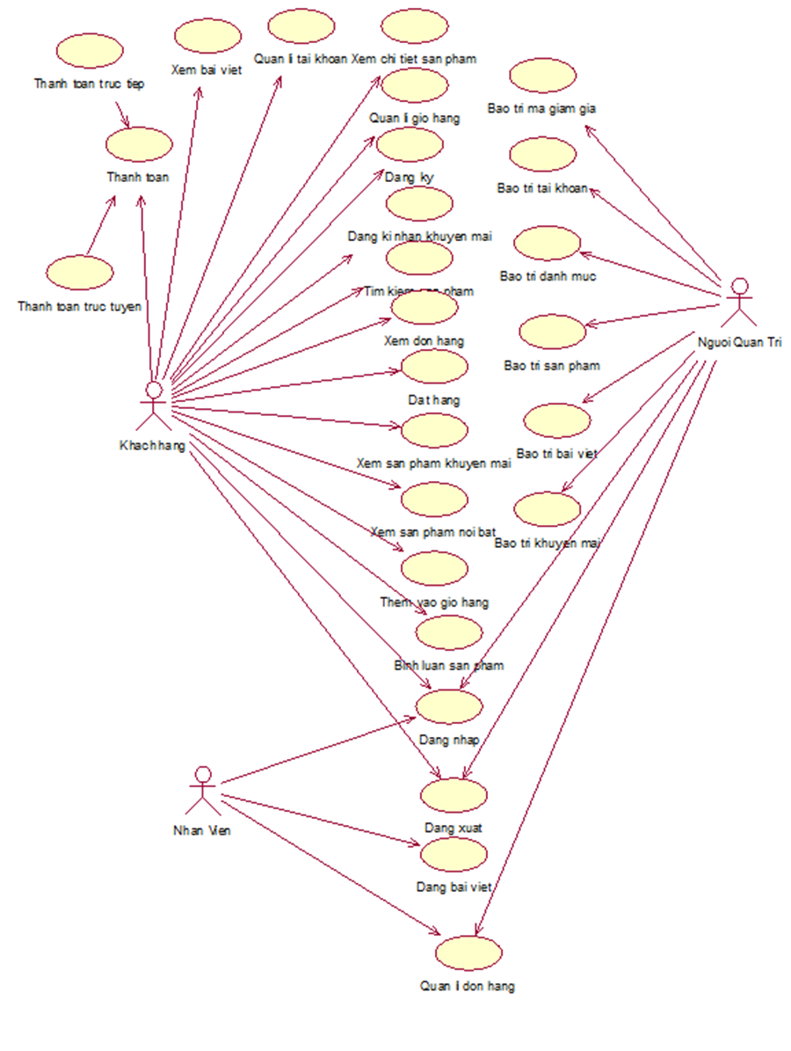

Hình 1.1: Sơ đồ các use case chính

### Các use case phần front end

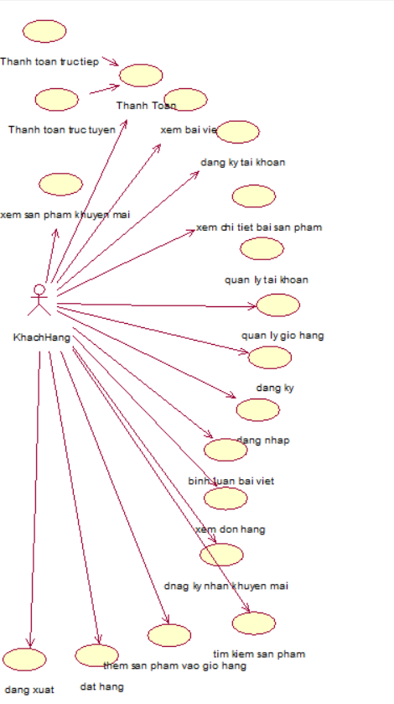

Hình 1.2: Sơ đồ các use case front end

1. **Đánh giá sản phẩm:** cho phép người dùng đăng những nhận xét về sản phẩm
2. **Xem bài viết:** cho phép người dùng xem tin tức
3. **Xem chi tiết sản phẩm:**Cho phép khách hàng xem chi tiết một sản phẩm
4. **Quản lý giỏ hàng:** Cho phép khách hàng thêm, xem, sửa số lượng mỗi sản phẩm, xoá sản phẩm trong giỏ hàng và thanh toán giỏ hàng
5. **Đăng ký:** Cho phép khách hàng đăng ký tài khoản
6. **Tìm kiếm sản phẩm:** Cho phép người dùng tìm kiếm thông tin sản phẩm.
7. **Xem đơn hàng:** Cho phép khách hàng xem tình trạng đơn hàng
8. **Đặt hàng:** Cho phép người dùng đặt mua sản phẩm từ trang website
9. **Xem sản phẩm khuyến mại:**Cho phép người dùng xem các sản phẩm đang được khuyến mại.
10. **Thêm vào giỏ hàng:** Cho phép người dùng thêm sản phẩm cần mua vào giỏ hàng
11. **Thanh toán :** Cho phép người dùng thanh toán hóa đơn đặt mua hàng.
12. **Đăng nhập:**Cho phép người dùng đăng nhập vào hệ thống

### Các use case phần back end

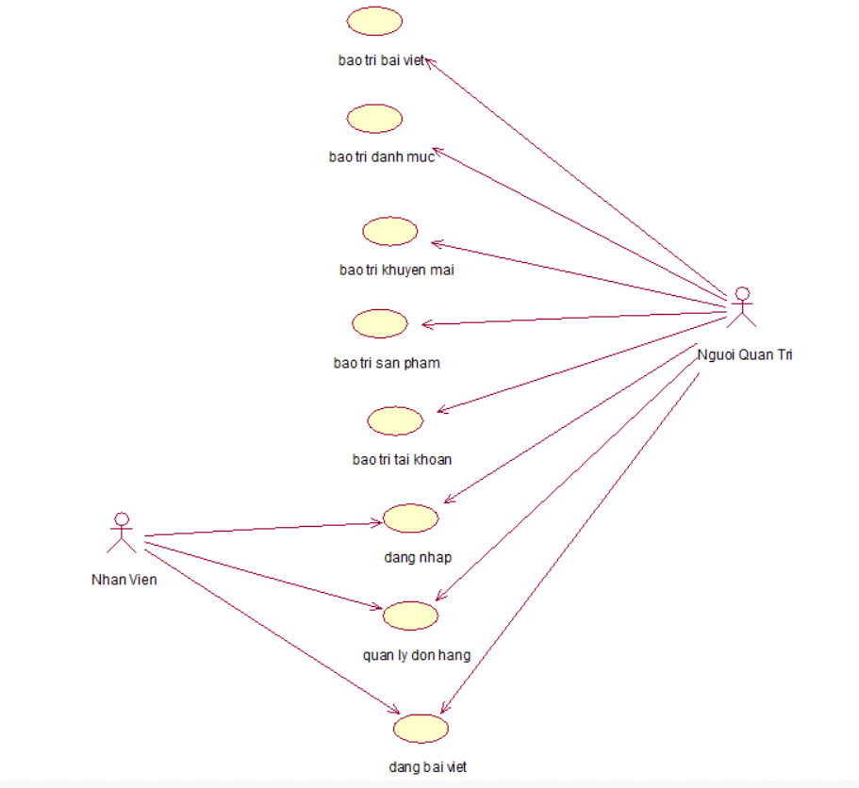

Hình 1.3: Sơ đồ các use case backend

**1. Đăng bài viết:** Cho phép nhân viên đăng bài viết, tin tức

**2. Quản lý đơn hàng:**Cho phép người quản trị xem thông tin đơn hàng, cập nhật trạng thái đơn hàng.

**3. Bảo trì tài khoản:** Cho phép người quản trị xem, thêm sửa,xóa tài khoản người dùng.

**4. Bảo trì danh mục:**Cho phép người quản trị xem, thêm, sửa, xóa danh mục.

**5. Bảo trì sản phẩm:** Cho phép người quản trị xem, thêm, sửa ,xóa sản phẩm.

**6. Bảo trì bài viết:** Cho phép người quản trị xem , thêm,sửa, xóa các bài viết

**7. Bảo trì khuyến mại:**Cho phép người quản trị xem, thêm, sửa, xóa các khuyến mại.

**8. Đăng bài viết :** Cho phép người quản trị, nhân viên đăng các bài viết lên trang chủ.

## Mô tả use case

### Mô tả use case Đặt hàng (Lê Xuân Kiên)

**Mô tả vắn tắt:** Use case cho phép người dùng đặt hàng.

* **Luồng sự kiện:**
  + **Luồng cơ bản:**

1. Use case này bắt đầu khi Người dùng kích vào “Đặt Hàng” trong giỏ hang. Hệ thống sẽ lấy thông tin đặt hàng gồm thông tin khách hàng (Họ tên, SĐT) từ bảng KHACH_HANG, thông tin danh sách sản phẩm (tên mặt hàng, hình ảnh minh họa, kích thước, màu sắc, giá) từ bảng SAN_PHAM, ANH, SIZE, CHI_TIET_SAN_PHAM, MAU, GIO_HANG, CHI_TIET_GIO_HANG, DON_HANG và form nhập địa chỉ giao hàng lên màn hình.

2. Khách hàng nhập địa chỉ giao hàng và click vào nút “Phương thức thành toán”. Hệ thống sẽ hiện thị lên màn hình yêu cầu chọn phương thức vận chuyển và phương thức thanh toán.

3. Khách hàng kích chọn phương thức vận chuyển và phương thức thanh toán và click vào nút “Đặt hàng”. Hệ thống lưu thông tin về đơn hàng gồm: mã đơn hàng, ngày đặt, trạng thái vào bảng DON_HANG và hiện thị thông báo: “Đặt hàng thành công”.

Use case kết thúc.

* **Luồng rẽ nhánh:**

1. Tại bất kỳ thời điểm nào trong quá trình thử nghiệm use case nếu

không kết nối được với CSDL thì hệ thống hiển thị 1 thông báo lỗi

và use case kết thúc.

2. Tại bước 3 khách hàng ấn hủy use case kết thúc quay lại màn hình giỏ hàng.

* **Các yêu cầu đặc biệt:**

-Không có.

* **Tiền điều kiện:**

-Khách hàng đăng nhập vào hệ thống.

* **Hậu điều kiện:**

-Không có.

* **Điểm mở rộng:**

-Không có.

* **Dữ liệu liên quan:**

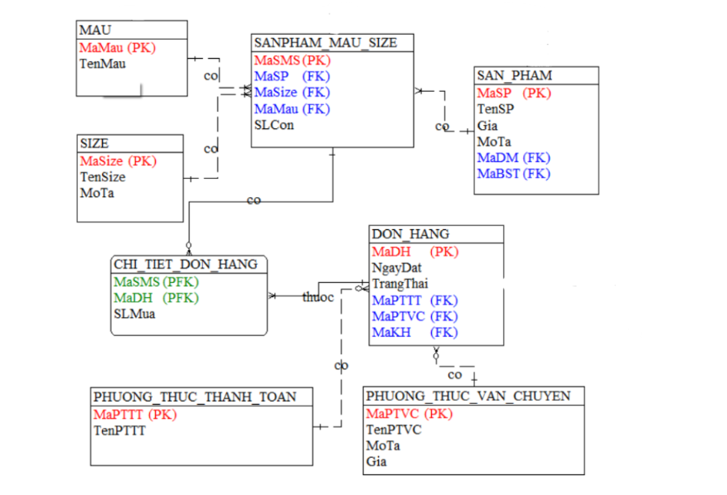

Hình 1.4: Cơ sở dữ liệu use case Đặt hàng

### Mô tả use case Xem Đơn Hàng (Nguyễn Tuần Lộc)

**Mô tả vắn tắt:** Use case này cho phép người dùng có thể theo dõi chi tiết đơn hàng của mình, bao gồm thông tin sản phẩm, trạng thái đơn hàng, phương thức thanh toán, địa chỉ giao hàng và lịch sử giao hàng có trong bảng CHI_TIET_DON_HANG.

* **Luồng sự kiện:**

o **Luồng cơ bản:**

1. Use case này bắt đầu khi khách hàng kích vào nút “Xem đơn hàng” trên menu. Hệ thống sẽ hiển thị danh sách các đơn hàng mà người dùng đã đặt từ bảng DON_HANG lên màn hình.

2. Người dùng sẽ chọn một đơn hàng cụ thể để xem chi tiết về đơn hàng. Hệ thống sẽ lấy thông tin gồm mã đơn hàng, ngày đặt hàng, tên sản phẩm, số lượng mua và giá tiền, trạng thái đơn hàng, thông tin giao hàng, phương thức thanh toán, tổng tiền từ bảng CHI_TIET_DON_HANG và bảng CHI_TIET_SAN_PHAM và hiển thị lên màn hình.

Use case kết thúc.

o **Luồng rẽ nhánh:**

1. Tại bất kỳ thời điểm nào trong quá trình thực hiện use case, nếu không kết nối được với cơ sở dữ liệu thì hệ thống sẽ hiển thị một thông báo lỗi và use case kết thúc.

2. Tại bước 1 trong luồng cơ bản nếu người dùng chưa có đơn hàng nào thì hệ thống sẽ hiển thị thông báo “Bạn chưa có đơn hàng nào” và use case kết thúc.

* **Các yêu cầu đặc biệt:**

1. Hệ thống phải đảm bảo tính bảo mật thông tin cá nhân của khách hàng.

2. Dữ liệu đơn hàng phải được cập nhật liên tục và hiển thị chính xác trạng thái đơn hàng theo thời gian thực.

3. Giao điện có thể truy cập tốt trên cả thiết bị di động và máy tính.

* **Tiền điều kiện:**

Người dùng đã đăng nhập vào tài khoản của mình và đã có ít nhất một đơn hàng trước đó.

* **Hậu điều kiện:**

Người dùng sau khi đã xem chi tiết đơn hàng thành công, có thể thực hiện quay lại danh sách đơn hàng hoặc tiếp tục mua sắm.

* **Điểm mở rộng:**

Người dùng có thể yêu cầu hỗ trợ từ bộ phận chăm sóc khách hàng nếu có vấn đề với đơn hàng.

* **Dữ liệu liên quan:**

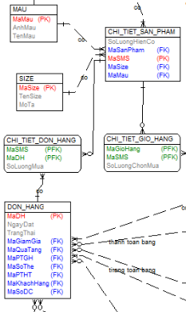

Hình 1.5: Cơ sở dữ liệu use case Xem Đơn Hàng

### Mô tả use case Quản lý giỏ hàng (Nguyễn Vĩnh Long)

**Mô tả vắn tắt:** Use case này Cho phép khách hàng thêm hàng vào giỏ, xóa một mặt hàng trong giỏ, sửa số lượng hàng trong giỏ và xóa toàn bộ giỏ hàng.

* **Luồng sự kiện:**
* **Luồng cơ bản:**

1. Use case này bắt đầu khi khách hàng kích vào nút “Giỏ hàng” trên thanh header. Hệ thống sẽ lấy các thông tin gồm tên, hình ảnh, đơn giá của sản phẩm từ bảng SANPHAM và số lượng chọn mua từ bảng GIOHANGCHITIET, tổng tiền từ bảng GIOHANG rồi hiển thị lên màn hình.

2. Thêm sản phẩm vào giỏ hàng

Khách hàng trỏ vào sản phẩm và kích vào nút thêm vào giỏ. Hệ thống sẽ thêm 1 bản ghi mới vào bảng GIOHANGCHITIET.

3. Sửa số lượng sản phẩm trong giỏ hàng

Khách hàng lựa chọn tăng giảm số lượng hoặc nhập trực tiếp trên một dòng sản phẩm. Hệ thống sẽ lưu thông tin sửa vào bảng GIOHANGCHITIET và tính lại thành tiền, tổng tiền rồi hiển thị số lượng sản phẩm, tổng tiền, thành tiền đã cập nhật.

4. Loại bỏ sản phẩm trong giỏ hàng

Khách hàng kích vào nút “Loại bỏ” trên một dòng sản phẩm hoặc lựa

chọn giảm số lượng sản phẩm về “0”. Hệ thống sẽ loại bỏ sản phẩm được chọn khỏi bảng GIOHANGCHITIET và hiển thị danh sách sản phẩm đã cập nhật. Use case kết thúc

* Luồng rẽ nhánh:

1.Tại bất kỳ thời điểm nào trong quá trình thực hiện use case nếu không kết nối được với cơ sở dữ liệu thì hệ thống sẽ hiển thị một thông báo lỗi và use case kết thúc.

2.Tại các bước 1 trong luồng cơ bản nếu không tìm thấy bản ghi nào thì hệ thống sẽ hiển thị một thông báo “Giỏ hàng hiện đang trống“ và use case kết thúc

* **Các yêu cầu đặc biệt:**

Không có

* **Tiền điều kiện:**

Không có

* **Hậu điều kiện:**

Sau khi use case kết thúc thành công thông tin sẽ được lưu trong

bảng GIOHANG

* **Điểm mở rộng:**

Không có.

* **Dữ liệu liên quan:**

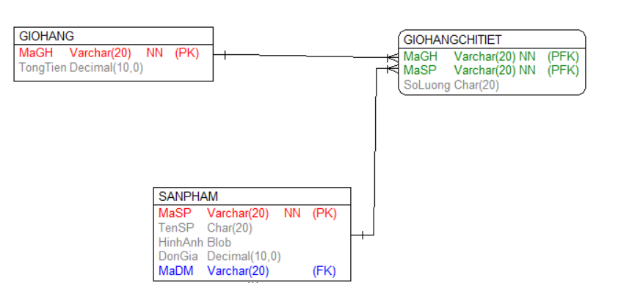

Hình 1.6: Cơ sở dữ liệu use case Quản lí giỏ hàng

### Mô tả use case Đăng ký (Nguyễn Văn Đại)

**Mô tả vắn tắt**:Use case đăng ký cho phép người dùng có thể đăng ký tài khoản mới trên hệ thống.

* **Luồng sự kiện:**
* **Luồng cơ bản:**

1. Use case này bắt đầu khi khách hàng kích vào mục “Đăng ký”, hệ thống hiện ra một phiếu cho khách hàng điền một số thông tin như địa chỉ email, mật khẩu, sinh nhật, giới tính, và một số điều khoản của hệ thống. .
2. Khách hàng nhập địa chỉ email, mật khẩu, sinh nhật, giới tính, và một số điều khoản sau đó kích nút “ĐĂNG KÝ”, hệ thống sẽ lưu thông tin tài khoản mới vào bảng KHACH_HANG và hiển thị thông báo đăng ký thành công.

**Use case kết thúc.**

* **Luồng rẽ nhánh:** 
  1. Tại bước 2 trong luồng cơ bản, khi sử dụng email đã được dùng trước đó, hệ thống sẽ đưa về bước 1 và hiển thị thông báo “Xin lỗi, đã có một tài khoản gắn với địa chỉ email này”.
  2. Tại bất kỳ thời điểm nào trong quá trình thực hiện use case nếu không kết nối được với cơ sở dữ liệu thì hệ thống sẽ hiển thị một thông báo lỗi và use case kết thúc.
* **Các yêu cầu đặc biệt:**

Không có.

* **Tiền điều kiện:**

Không có.

* **Hậu điều kiện:**

Có thể sử dụng tài khoản để đăng nhập vào hệ thống.

* **Điểm mở rộng:**

Không có.

* **Dữ liệu liên quan:**

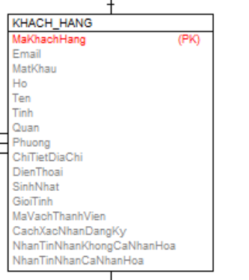

Hình 1.7: Cơ sở dữ liệu use case Đăng kí

### Mô tả use case Xem sản phẩm (Nông Thế Hưng)

Use case cho phép khách hàng xem các sản phẩm thời trang. Có thể xem chi tiết về sản phầm như tên sản phẩm, hình ảnh, giá, màu sắc, kích thước, mô tả.

* **Luồng cơ bản:**

1. Use case bắt đầu khi người dùng nhấn vào danh mục sản phẩm. Hệ thống hiển thị danh sách các loại sản phẩm từ bảng LOAISP. Khách hàng chọn một loại sản phẩm và hệ thống hiển thị các sản phẩm trong loại đó lên màn hình.

2. Khách hàng chọn một sản phẩm từ danh sách để xem chi tiết. Hệ thống truy cập bảng SAN_PHAM để hiển thị chi tiết thông tin sản phẩm: tên sản phẩm, hình ảnh, màu sắc, kích thước, đáng giá, mô tả nên màn hình.

Use case kết thúc.

* **Luồng rẽ nhánh:**

1. Tại bước 1 nếu không có sản phẩm tìm kiếm phù hợp hệ thống hiển thị thông báo không tìm thấy sản phẩm và gợi ý các sản phẩm khác.

2. Nếu hệ thống không kết nối được với cơ sở dữ liệu, khách hàng nhận một thông báo lỗi, use case kết thúc.

* **Các yêu cầu đặc biệ**t: Không có.
* **Tiền điều kiện**: Không có.
* **Hậu điều kiện**: Không có.
* **Điểm mở rộng**: Không có.
* **Dữ liệu liên quan**:

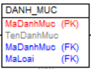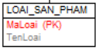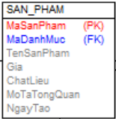

Hình 1.8: Cơ sở dữ liệu use case Xem sản phẩm

### Mô tả use case Bảo trì sản phẩm (Lê Xuân Kiên)

**Mô tả vắn tắt:** Use case này cho phép người quản trị xem, thêm, sửa và xóa các sản phẩm trong bảng SANPHAM.

* **Luồng sự kiện:**
* **Luồng cơ bản:**

1. Use case này bắt đầu khi người quản trị kích vào nút “Sản phẩm.” trên menu quản trị. Hệ thống lấy thông tin chi tiết của các sản phẩm gồm: mã sản phẩm, mã danh mục, tên sản phẩm, mô tả tổng quan, giá gốc, ngày tạo, ảnh từ bảng SANPHAM và bảng ANH trong cơ sở dữ liệu và hiển thị danh sách các sản phẩm lên màn hình.
2. Thêm sản phẩm:
3. Người quản trị kích vào nút “Thêm mới” trên cửa sổ danh sách sản phẩm. Hệ thống hiển thị màn hình yêu cầu nhập thông tin chi tiết cho sản phẩm: Gồm mã sản phẩm, mã danh mục sản phẩm, tên sản phẩm, mô tả tổng quan, giá gốc, ngày tạo.
4. Người quản trị nhập thông tin của: mã danh mục, tên sản phẩm, mô tả tổng quan, giá gốc, ngày tạo, ảnh và tự sinh một mã số sản phẩm mới và kích vào nút “Tạo”. Hệ thống sẽ tạo một sản phẩm mới với một mã sản phẩm được sinh ra là duy nhất trong bảng SANPHAM và ANH hiển thị danh sách các sản phẩm đã được cập nhật.

3. Sửa sản phẩm:

1. Người quản trị kích vào nút “Sửa” trên một dòng sản phẩm. Hệ thống sẽ lấy thông tin cũ của sản phẩm được chọn gồm: mã sản phẩm, mã danh mục, tên sản phẩm, mô tả tổng quan, giá gốc, ngày tạo, ảnh từ bảng SANPHAM và ANH hiển thị lên màn hình.
2. Người quản trị nhập thông tin mới cho: mã danh mục sản phẩm, tên sản phẩm, mô tả tổng quan, giá gốc, ngày tạo, ảnh và kích vào nút “Cập nhật”. Hệ thống sẽ sửa thông tin của sản phẩm được chọn trong bảng SANPHAM và ANH hiển thị danh sách sản phẩm đã cập nhật.

4. Xóa sản phẩm:

1. Người quản trị kích vào nút “Xóa” trên một dòng sản phẩm. Hệ thống sẽ hiển thị một màn hình yêu cầu xác nhận xóa.
2. Người quản trị kích vào nút “Đồng ý”. Hệ thống sẽ xóa sản phẩm được chọn khỏi bảng SANPHAM hiển thị danh sách các sản phẩm đã cập nhật.

Use case kết thúc.

* **Luồng rẽ nhánh:**

1. Tại bước 2b hoặc 3b trong luồng cơ bản nếu người quản trị nhập thông tin sản phẩm không hợp lệ thì hệ thống sẽ hiển thị thông báo lỗi yêu cầu nhập lại. Người quản trị có thể nhập lại để tiếp tục hoặc kích vào nút “Hủy bỏ” để kết thúc.
2. Tại bước 2b hoặc 3b trong luồng cơ bản nếu người quản trị kích vào nút “Hủy bỏ” hệ thống sẽ bỏ qua thao tác thêm mới hoặc sửa chữa tương ứng và hiển thị danh sách các sản phẩm trong bảng SANPHAM.
3. Tại bước 4b trong luồng cơ bản nếu người quản trị kích vào nút “Không đồng ý” hệ thống sẽ bỏ qua thao tác xóa và hiển thị danh sách các sản phẩm trong bảng SANPHAM.
4. Tại bất kỳ thời điểm nào trong quá trình thực hiện use case nếu không kết nối được với cơ sử dữ liệu thì hệ thống sẽ hiển thị một thông báo lỗi và use case kết thúc. Các yêu cầu đặc biệt: Use case này chỉ cho phép một số vai trò như người quản trị, người chủ hệ thống thực hiện.

* **Các yêu cầu đặc biệt:** Use case này chỉ cho phép một số vai trò như quản trị viên, người chủ hệ thống thực hiện.
* **Tiền điều kiện:** Người quản trị cần đăng nhập với vai trò quản trị hệ

thống trước khi có thể thực hiện use case.

* **Hậu điều kiện:** Nếu use case kết thúc thành công thì thông tin về.

Sản phẩm sẽ được cập nhập trong cơ sở dữ liệu.

* **Điểm mở rộng:** Không có.
* **Dữ liệu liên quan:**

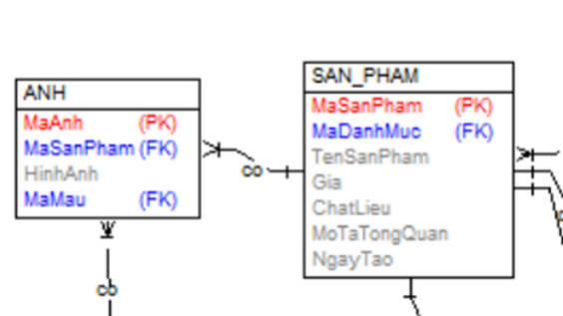

Hình 1.9: Cơ sở dữ liệu use case Bảo trì sản phẩm

### Mô tả use case Bảo Trì Tài Khoản (Nguyễn Tuần Lộc)

**Mô tả vắn tắt:** Use case này cho phép quản trị viên có thể tạo mới, cập nhật và xóa tài khoản đã có trong bảng KHACH_HANG.

* **Luồng sự kiện:**

o **Luồng cơ bản:**

1. Use case bắt đầu khi quản trị viên kích vào nút “Bảo trì tài khoản” trên menu. Hệ thống sẽ lấy các thông tin gồm tên đăng nhập, mật khẩu, tên đầy đủ, email, số điện thoại, quyền hạn từ bảng KHACH_HANG rồi hiển thị lên màn hình.

2. Tạo mới tài khoản

Quản trị viên kích nút “Thêm mới tài khoản”. Hệ thống sẽ hiển thị một biểu mẫu để nhập thông tin về tài khoản thêm mới gồm tên đăng nhập, mật khẩu, tên đầy đủ, email, số điện thoại, quyền hạn. Quản trị viên nhập đầy đủ thông tin và kích nút “Thêm mới” để thêm mới tài khoản. Hệ thống sẽ kiểm tra và lưu bản ghi mới vào bảng KHACH_HANG và hiển thị thông báo “Tài khoản thêm mới thành công” lên màn hình.

3. Cập nhật tài khoản

Quản trị viên kích nút “Cập nhật”, hệ thống sẽ hiển thị danh sách tài khoản trong hệ thống. Quản trị viên chọn tài khoản cần cập nhật và hệ thống hiển thị thông tin tài khoản hiện tại. Quản trị viên sẽ chỉnh sửa các thông tin cần thiết như mật khẩu, email, tên hoặc quyền hạn. Sau khi hoàn tất chỉnh sửa, quản trị viên kích nút “Xác nhận” để cập nhật tài khoản. Hệ thống sẽ cập nhập các thay đổi vào bảng KHACH_HANG và hiển thị thông báo “Cập nhập thành công” lên màn hình. Hệ thống hiển thị danh sách tài khoản đã được cập nhật.

4. Xóa tài khoản

Quản trị viên kích nút “Xóa tài khoản”, hệ thống sẽ hiển thị danh sách tài khoản trong hệ thống. Quản trị viên chọn tài khoản cần xóa, hệ thống sẽ hiển thị yêu cầu xác nhận việc xóa tài khoản. Quản trị viên kích vào nút “Đồng ý”. Hệ thống sẽ xóa tài khoản đã chọn khỏi bảng KHACH_HANG và hiển thị thông báo “ Đã xóa thành công” lên màn hình. Hệ thống hiển thị danh sách tài khoản đã cập nhật.

Use case kết thúc.

o **Luồng rẽ nhánh:**

1. Tại bất kỳ thời điểm nào trong quá trình thực hiện use case nếu không kết nối được với cơ sở dữ liệu thì hệ thống sẽ hiển thị một thông báo lỗi và use case kết thúc.

2. Tại bước 2 hoặc bước 3 trong luồng cơ bản nếu thông tin tài khoản nhập vào không hợp lệ thì hệ thống sẽ hiển thị thông báo lỗi và yêu cầu nhập lại. Quản trị viên có thể nhập lại để tiếp tục hoặc kích vào nút “Hủy bỏ” để kết thúc.

3. Tại bước 2 hoặc 3 trong luồng cơ bản nếu người quản trị kích vào nút “Hủy bỏ”, hệ thống sẽ bỏ qua thao tác thêm mới hoặc cập nhập tương ứng và hiển thị danh sách các tài khoản trong bảng KHACH_HANG.

* **Các yêu cầu đặc biệt:**

1. Hệ thống phải đảm bảo tính bảo mật thông tin cá nhân của người dùng.

2. Use case chỉ cho phép quản trị viên thực hiện thao tác.

* **Tiền điều kiện:**

Người quản trị đã đăng nhập vào hệ thống với quyền truy cập đầy đủ của quản trị viên trước khi thực hiện use case.

* **Hậu điều kiện:**

Người quản trị đã hoàn thành công việc bảo trì tài khoản thành công và dữ liệu sẽ được cập nhập trong cơ sở dữ liệu.

* **Điểm mở rộng:**

Không có.

* **Dữ liệu liên quan:**

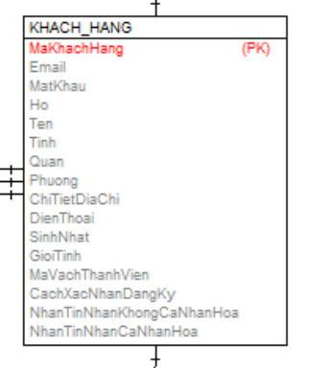

Hình 1.10: Cơ sở dữ liệu use case Bảo trì tài khoản

### Mô tả use case Bảo Trì Danh Mục (Nguyễn Vĩnh Long)

**Mô tả vắn tắt**: Use case này cho phép người quản trị thực hiện các hoạt động bảo trì trên danh mục sản phẩm, bao gồm xem, thêm, sửa, xóa danh mục..

● **Luồng sự kiện:**

○ **Luồng cơ bản:**

1) Use case này bắt đầu khi người quản trị kích vào nút “Danh mục” trên menu quản trị. Hệ thống lấy thông tin chi tiết của các danh mục gồm: mã danh mục, tên danh mục từ bảng DanhMuc trong cơ sở dữ liệu và hiển thị lên màn hình.

2) Thêm danh mục:

a. Người quản trị kích vào nút “Thêm mới” trên cửa sổ danh sách danh mục. Hệ thống hiển thị màn hình yêu cầu nhập thông tin chi tiết cho danh mục gồm: tên danh mục.

b. Người quản trị nhập thông tin tên danh mục cho danh mục mới và kích vào nút “Thêm”. Hệ thống sẽ tự động sinh một mã danh mục và tạo một danh mục mới trong bảng DanhMuc đồng thời hiển thị danh sách các danh mục đã cập nhật.

3) Sửa danh mục:

a. Người quản trị kích vào nút “Sửa” trên một dòng danh mục. Hệ thống hiển thị một màn hình với các thông tin cũ của danh mục gồm: mã danh mục , tên danh mục .

b. Người quản trị sửa các thông tin của danh mục gồm: tên danh mục sau đó kích vào nút “Cập nhật”. Hệ thống sẽ cập nhật thông tin vào trong bảng DanhMuc và hiển thị danh sách các danh mục đã cập nhật.

4) Xóa danh mục

a. Người quản trị kích vào nút “Xóa” trên một dòng danh mục. Hệ thống sẽ hiển thị một màn hình yêu cầu xác nhận xóa.

b. Người quản trị kích vào nút “Đồng ý”. Hệ thống sẽ xóa danh mục khỏi bảng DanhMuc và hiển thị danh sách các danh mục đã cập nhật.

Use case kết thúc.

○ **Luồng rẽ nhánh:**

1. Tại bất kỳ thời điểm nào trong quá trình thực hiện use case nếu không kết nối được cơ sở dữ liệu thì hệ thống sẽ hiển thị một thông báo lỗi và use case kết thúc.

2. Tại bước 2b và 3b trong luồng cơ bản khi người quản trị nhập thông tin danh mục không hợp lệ, hệ thống sẽ hiển thị một thông báo lỗi yêu cầu nhập lại. Người quản trị có thể nhập lại để tiếp tục hoặc kích vào nút “Hủy bỏ” để kết thúc.

3. Tại bước 2b , 3b hoặc 4b trong luồng cơ bản sau khi màn hình hiển thị ra form thêm danh mục hoặc form sửa thông tin danh mục hoặc thông báo xác nhận xóa danh mục người quản trị hoàn toàn có thể kích vào nút “Hủy bỏ” để hệ thống hủy bỏ quá trình thêm mới , xóa hoặc sửa danh mục tương ứng và hiển thị danh sách các danh mục trong bảng “DANHMUC” trước đó.

● **Các yêu cầu đặc biệt:**

Tài khoản đăng nhập phải là quản trị viên.

● **Tiền điều kiện:**

Người quản trị cần đăng nhập với vai trò quản trị hệ thống trước khi có thể thực hiện use case.

● **Hậu điều kiện:**

Sau khi use case kết thúc thành công, các thông tin về danh mục sản phẩm sẽ được cập nhật vào bảng DANHMUC.

● **Điểm mở rộng:**

Không có.

* **Dữ liệu liên quan:**

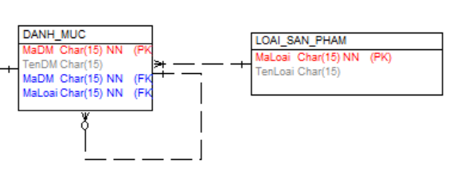

Hình 1.11: Cơ sở dữ liệu use case Bảo trì danh mục

### Mô tả use case Bảo trì khuyến mại (Nguyễn Văn Đại)

**Mô tả vắn tắt:** Use case bảo trì khuyến mại cho phép người quản trị có thể xem, thêm, xóa và chỉnh sửa thông tin của các khuyến mại trong hệ thống.

* **Luồng sự kiện:**
* **Luồng cơ bản:**

1. Use case bắt đầu khi quản trị viên kích vào nút “Khuyến mại” trên menu hệ thống. Hệ thống lấy thông tin chi tiết của các chương trình khuyến mại gồm: mã khuyến mại, tên chương trình, thời gian diễn ra,thời gian kết thúc phần trăm khuyến mại từ bảng KHUYEN_MAI và hiển thị lên màn hình.
2. Thêm chương trình khuyến mại:
3. Quản trị viên kích vào nút “Thêm mới” trên cửa sổ danh sách khuyến mại. Hệ thống hiển thị màn hình bảng yêu cầu nhập thông tin chi tiết cho chương trình khuyến mại.
4. Quản trị viên nhập thông tin chi tiết của các chương trình khuyến mại gồm: tên chương trình, thời gian diễn ra,thời gian kết thúc phần trăm khuyến mại vào bảng và kích vào nút “Lưu”. Hệ thống tạo một chương trình mới vào bảng KHUYEN_MAI và hiển thị danh sách các chương trình khuyến mại đã được cập nhật.

3. Chỉnh sửa khuyến mại:

1. Quản trị viên kích vào nút “ Sửa” trên một khuyến mại từ danh sách các khuyến mại. Hệ thống sẽ lấy thông tin chi tiết của các chương trình khuyến mại gồm: mã khuyến mại, tên chương trình, thời gian diễn ra,thời gian kết thúc phần trăm khuyến mại của chương trình khuyến mại từ bảng KHUYEN_MAI
2. Quản trị viên nhập thông tin mới và nhấn nút “Cập nhật”. Hệ thống sẽ cập nhật thông tin của chương trình khuyến mại vào bảng KHUYENMAI hiển thị danh sách chương trình đã cập nhật.

4. Xóa chương trình khuyến mại:

1. Quản trị viên kích chọn một khuyến mại từ danh sách các khuyến mại và nhấn nút “Xóa”. Hệ thống sẽ hiển thị một màn hình yêu cầu xác nhận xóa.
2. Quản trị viên kích nút “Xác nhận”. Hệ thống xóa khuyến mại được chọn khỏi bảng KHUYEN_MAI và hiển thị danh sách đã cập nhật.

**Use case kết thúc.**

* **Luồng rẽ nhánh:**
  1. Tại bước 2b hoặc 3b trong luồng cơ bản nếu quản trị viên nhập thông tin không hợp thì hệ thống sẽ hiển thị thông báo lỗi yêu cầu nhập lại. Người quản trị có thể nhập lại để tiếp tục hoặc kích vào nút “Hủy bỏ” để kết thúc.
  2. Tại bước 2b hoặc 3b trong luồng cơ bản nếu quản trị viên kích vào nút “Hủy bỏ” hệ thống sẽ bỏ qua thao tác thêm mới hoặc sửa chữa tương ứng và hiển thị danh sách các chương trình khuyến mại trong bảng KHUYEN_MAI
  3. Tại bước 4b trong luồng cơ bản nếu quản trị viên kích vào nút “Không đồng ý” hệ thống sẽ bỏ qua thao tác xóa và hiển thị danh sách các chương trình khuyến mại trong bảng KHUYEN_MAI
  4. Tại bất kỳ thời điểm nào trong quá trình thực hiện use case nếu không kết nối được với cơ sở dữ liệu thì hệ thống sẽ hiển thị một thông báo lỗi và use case kết thúc.
* **Các yêu cầu đặc biệt:**

Use case này chỉ cho phép một số vai trò như quản trị viên, người chủ hệ thống thực hiện.

* **Tiền điều kiện:**

Quản trị viện cần đăng nhập với vai trò quản trị hệ thống.

* **Hậu điều kiện:**

Nếu use case kết thúc thành công thì thông tin về sản phẩm được cập nhật trong cơ sở dữ liệu.

* **Điểm mở rộng:**

Không có.

* **Dữ liệu liên quan**

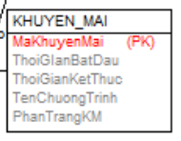

Hình 1.12: Cơ sở use case Bảo trì khuyến mại

### Mô tả use case Bảo trì bài viết (Nông Thế Hưng)

Use case này cho phép người quản trị bảo trì các bài viết bằng cách thêm, sửa, xóa bài viết.

* **Luồng cơ bản:**

1. Use case bắt đầu khi người quản trị kích vào nút “Bài viết” trên menu của hệ thống. Hệ thống lấy thông tin chi tiết của cách bài viết trong bảng BAI_VIET và hiển thị danh sách bài viết lên màn hình.

2. Thêm bài viết:

a. Người quản trị nhấn kích nút “Thêm” trên cửa sổ danh sách bài viết. Hệ thống hiển thị màn hình giao diện thêm bài viết: tên tiêu đề, nội dung, hình ảnh, mục bài.

b. Người quản trị nhập cách thông tin cần thiết và nhấn “Lưu”. Hệ thống tự sinh một mã bài viết và tạo một bài viết mới vào bảng BAI_VIET và hiển thị danh sách các bài viết đã được cập nhật

3. Chỉnh sửa bài viết:

a. Người quản trị chọn một bài viết và nhấn nút “Sửa”. Hệ thống lấy thông tin cũ của bàn viết từ bảng BAI_VIET và hiển thị giao diện sửa bài viết lên màn hình.

b. Người quản trị nhập các thông tin mới của bài viết và nhấn “Cập nhật”. Hệ thống sửa các thông tin của bài viết cập nhật vào bảng BAI_VIET và hiển thị danh sách bài viết đã được cập nhật.

4. Xóa bài viết:

a. Người quản trị chọn một hoặc nhiều bài viết muốn xóa và nhấn nút “Xóa”. Hệ thống hiển thị cảnh báo xác nhận.

b. Người quản trị nhấn xác nhận “Đồng ý” và hệ thống xóa bỏ bài viết trong cơ sở dữ liệu và hiển thị lại danh sách bài viết đã cập nhật.

Use case kết thúc.

* **Luồng rẽ nhánh:**

1. Nêu người quản trị nhập thông tin bài viết không hợp lệ (thiếu tiêu đề), hệ thống sẽ hiển thị thông báo lỗi và yêu cầu nhập lại.

2. Nêu người quản trị từ chối xác nhận xóa bài viết, hệ thống hủy hành động xóa và quay lại màn hình chính.

3. Nêu hệ thống không kết nối được với cơ sở dữ liệu hệ thống hiển thị thông báo lỗi và use case kết thúc.

* **Các yêu cầu đặc biệt:** Use case này chỉ cho phép một số vai trò như quản trị viện, người chủ hệ thống thực hiện.
* **Tiền điều kiện:** Quản trị viên cần đăng nhập với vai trò quản trị hệ thống.
* **Hậu điều kiện:** Nêu use case kết thúc thành công thì thông tin về bài viết được cập nhật trong cơ sở dữ liệu.
* **Điểm mở rộng:** Không có.
* **Dữ liệu liên quan:**

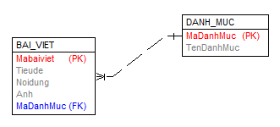

Hình 1.13: Cơ sở dữ liệu use case Bảo trì bài viết

# Phân Tích Use Case

## Phân tích các use case

### Phân tích use case Đặt Hàng (Lê Xuân Kiên)

#### Biểu đồ trình tự

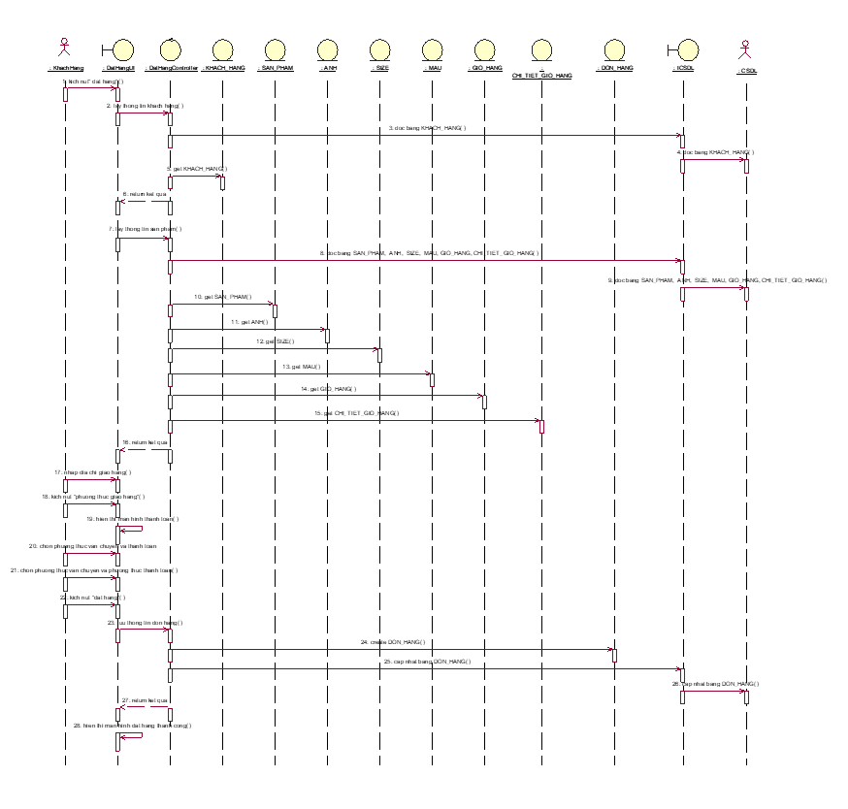

Hình 2.1: Biểu đồ trình tự use case Đặt hàng

#### Biểu đồ lớp phân tích

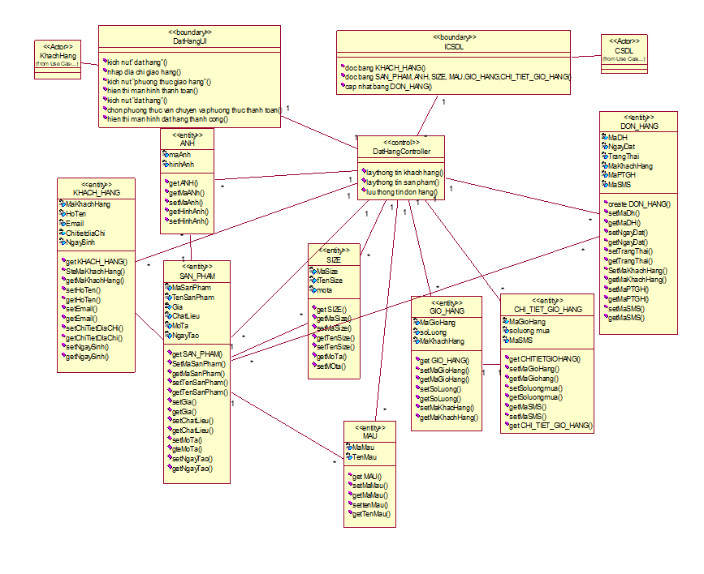

Hình 2.2: Biểu đồ lớp phân tích use case Đặt hàng

### Phân tích use case Xem Đơn Hàng (Nguyễn Tuần Lộc)

**2.1.2.1 Biểu đồ trình tự**

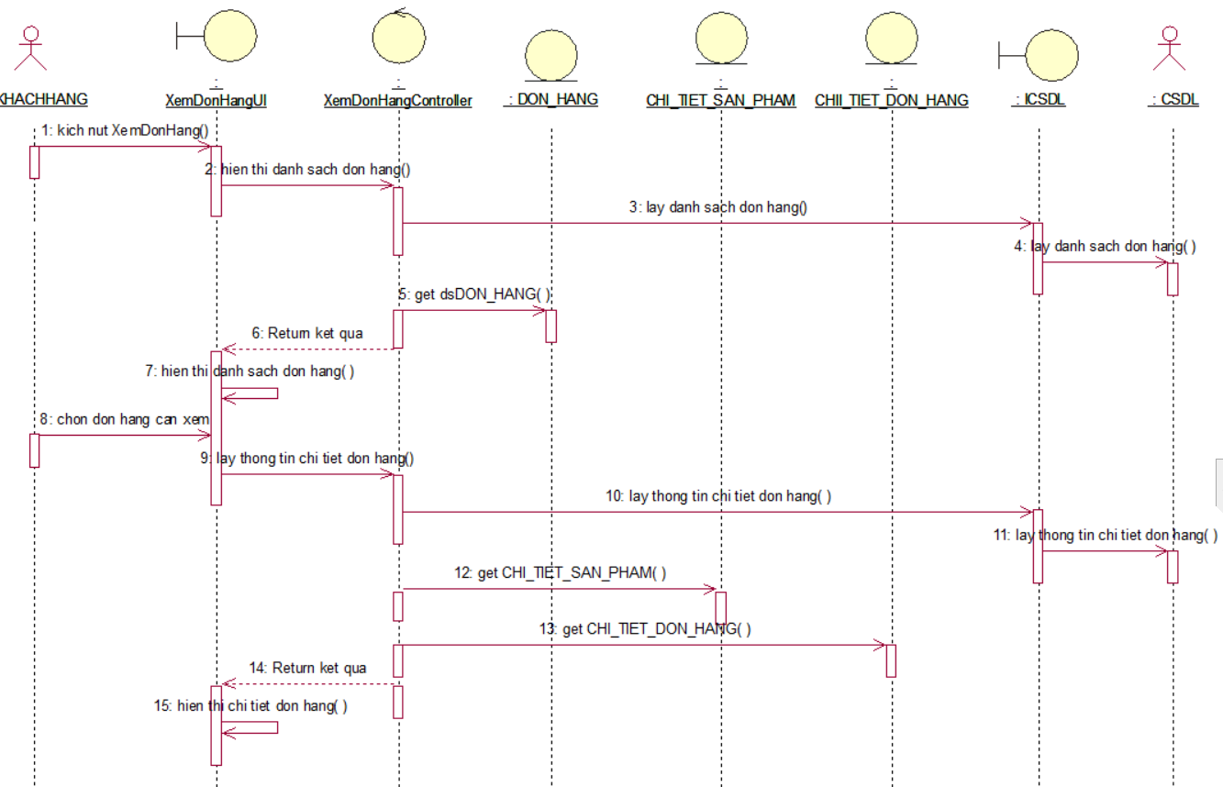

Hình 2.3: Biểu đồ trình tự use case Xem đơn hàng

**2.1.2.2 Biểu đồ lớp phân tích**

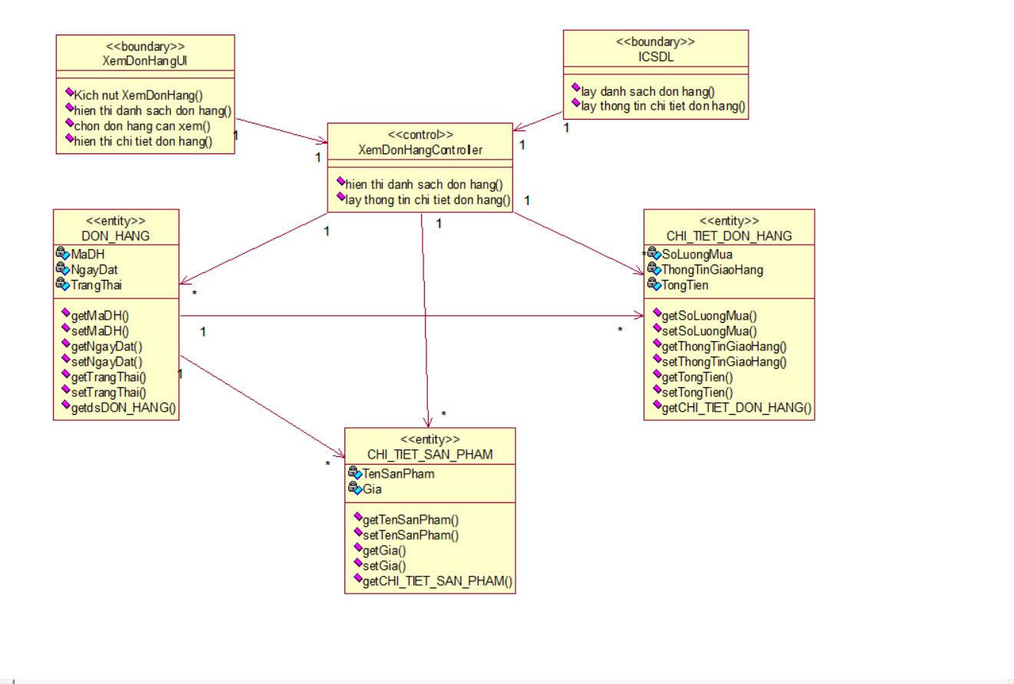

Hình 2.4: Biểu đồ lớp phân tích use case Xem đơn hàng

### Phân tích use case Quản lý giỏ hàng (Nguyễn Vĩnh Long)

#### Biểu đồ trình tự

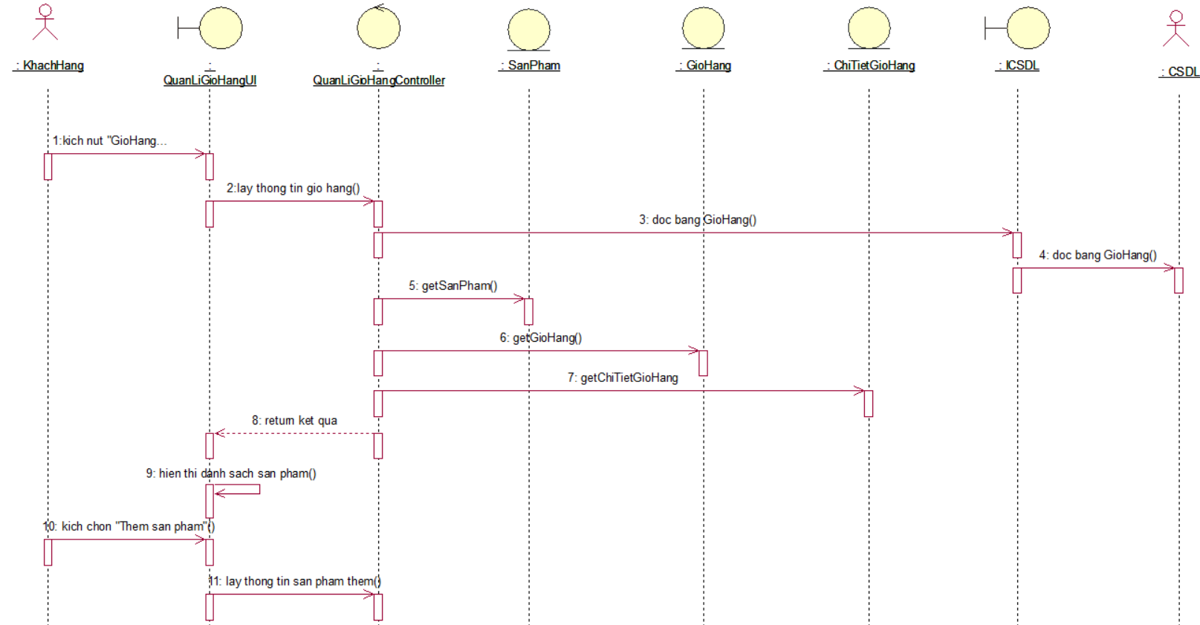

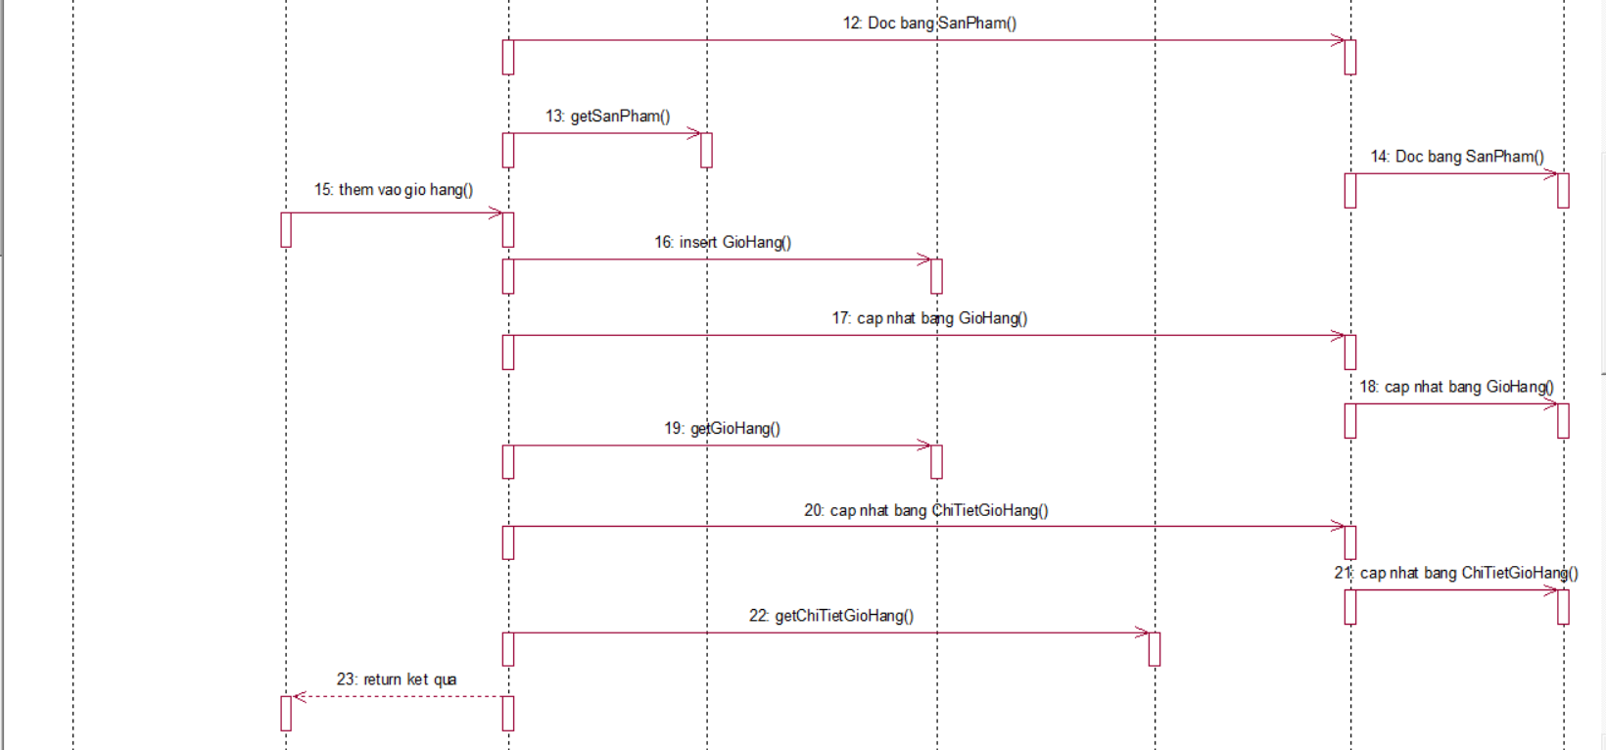

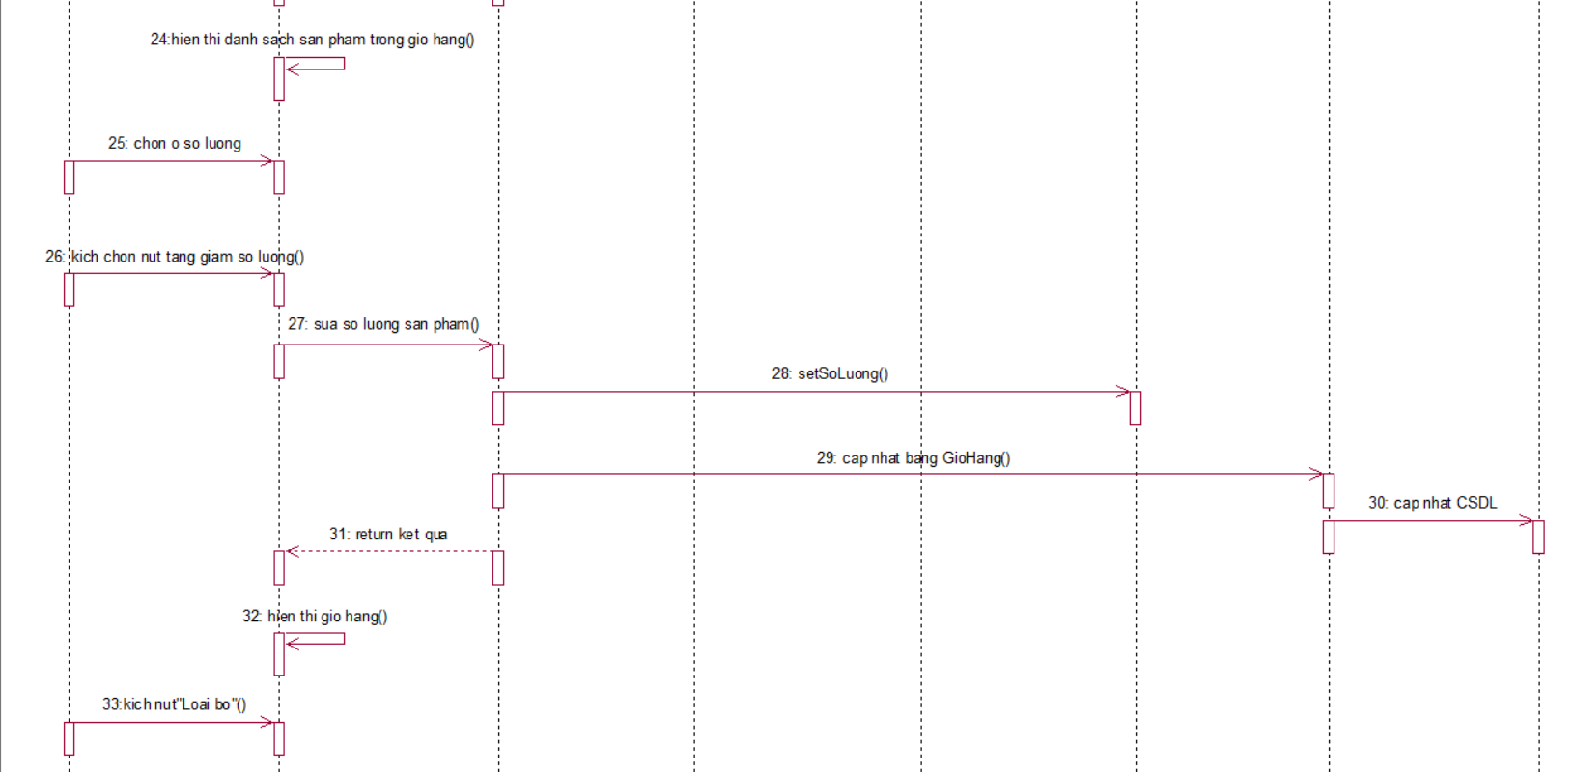

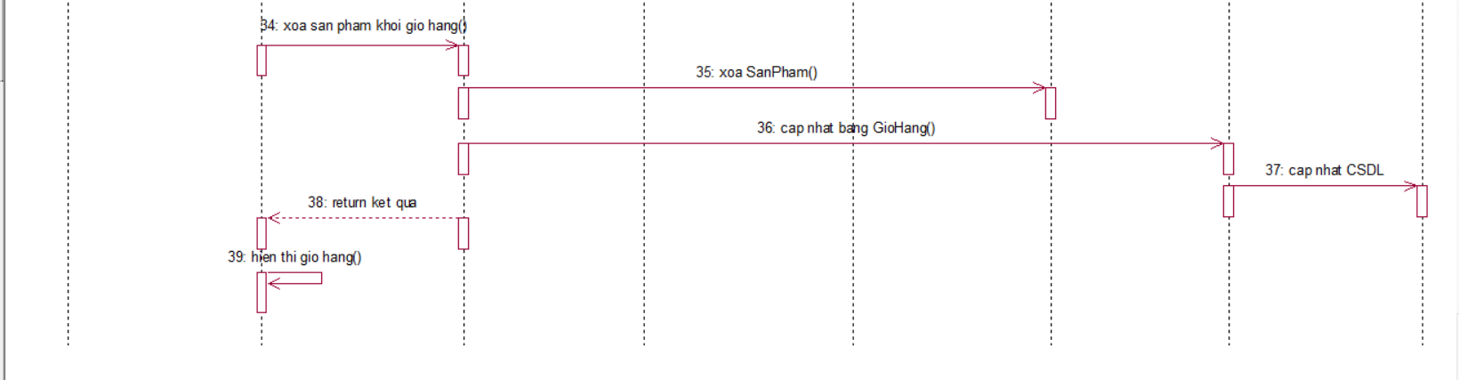

Hình 2.5: Biểu đồ trình tự use case Quản lí giỏ hàng

#### Biểu đồ lớp phân tích

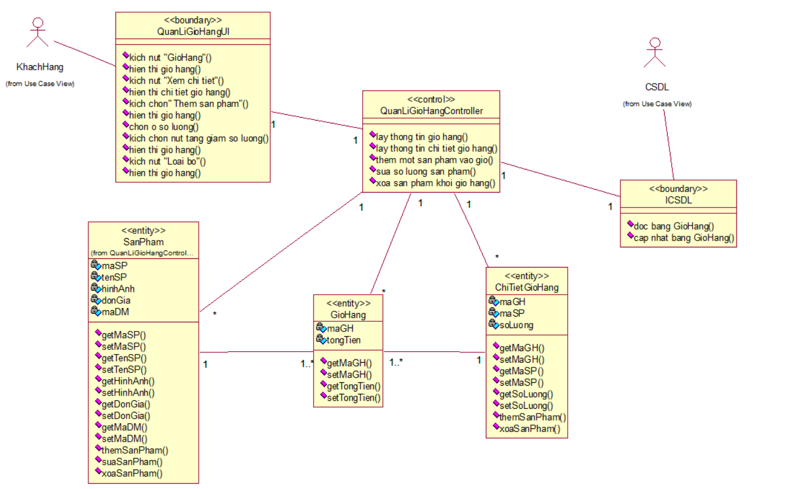

Hình 2.6: Biểu đồ lớp phân tích use case Quản lí giỏ hàng

### Phân tích use case Đăng ký(Nguyễn Văn Đại)

#### Biểu đồ trình tự

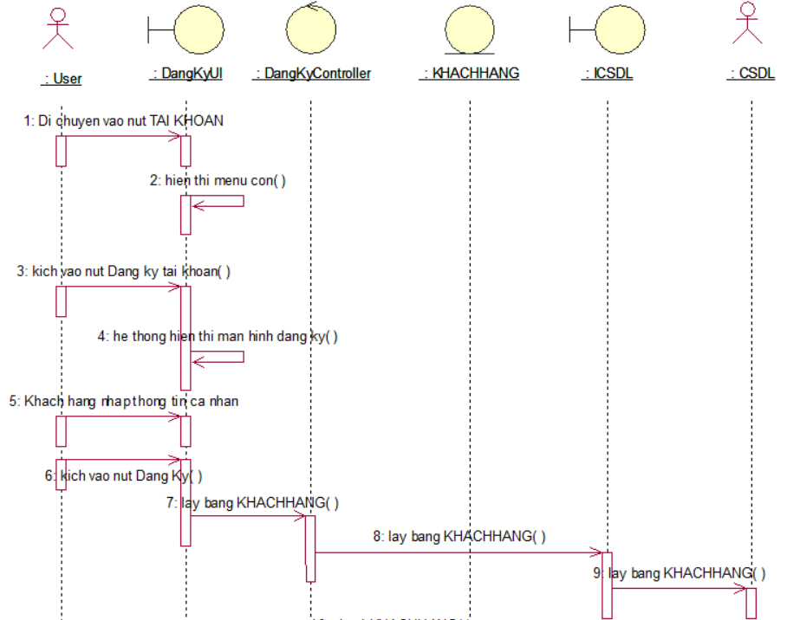

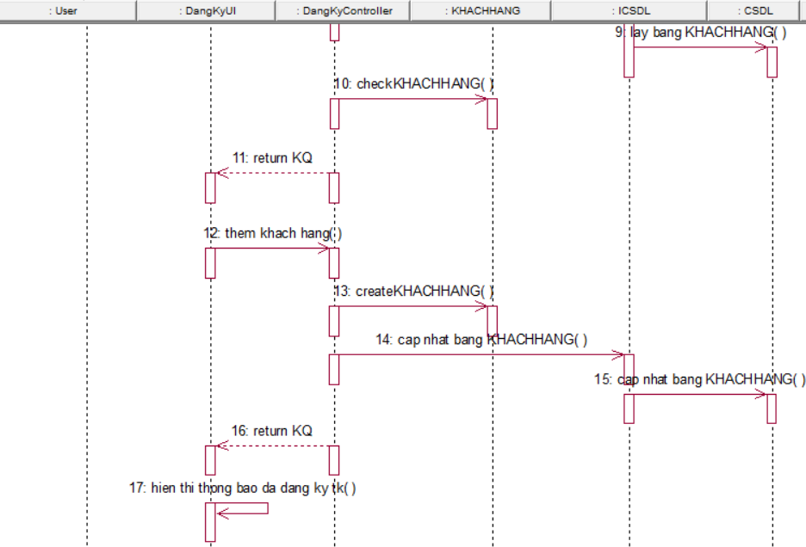

Hình 2.7: Biểu đồ trình tự use case Đăng kí

#### Biểu đồ lớp phân tích

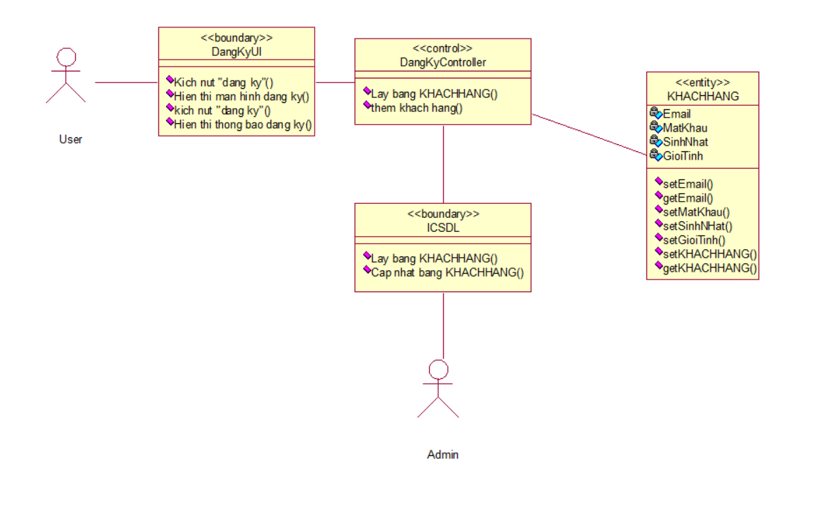

Hình 2.8: Biểu đồ lớp phân tích use case Đăng kí

### Phân tích use case Xem sản phẩm(Nông Thế Hưng)

#### Biều đồ trình tự

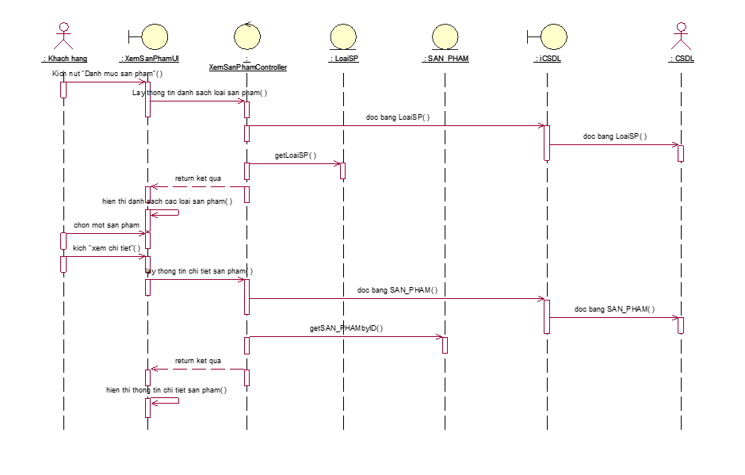

Hình 2.9: Biểu đồ trình tự use case Xem sản phẩm

#### Biểu đồ lớp phân tích

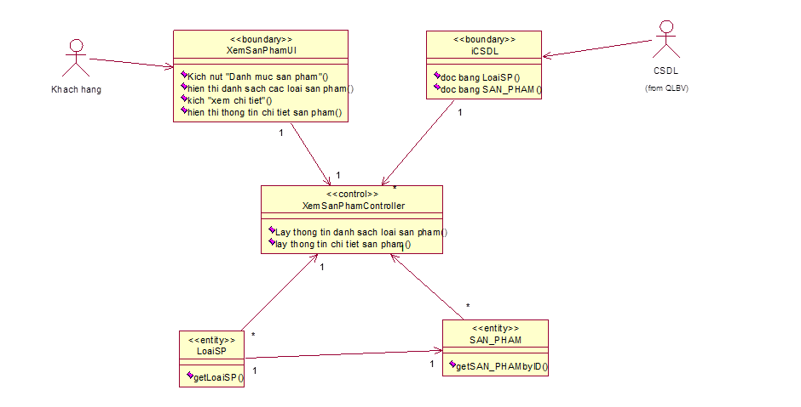

Hình 2.10: Biểu đồ lớp phân tích use case Xem sản phẩm

### Phân tích use case Bảo Trì Sản Phẩm (Lê Xuân Kiên)

#### Biểu đồ trình tự

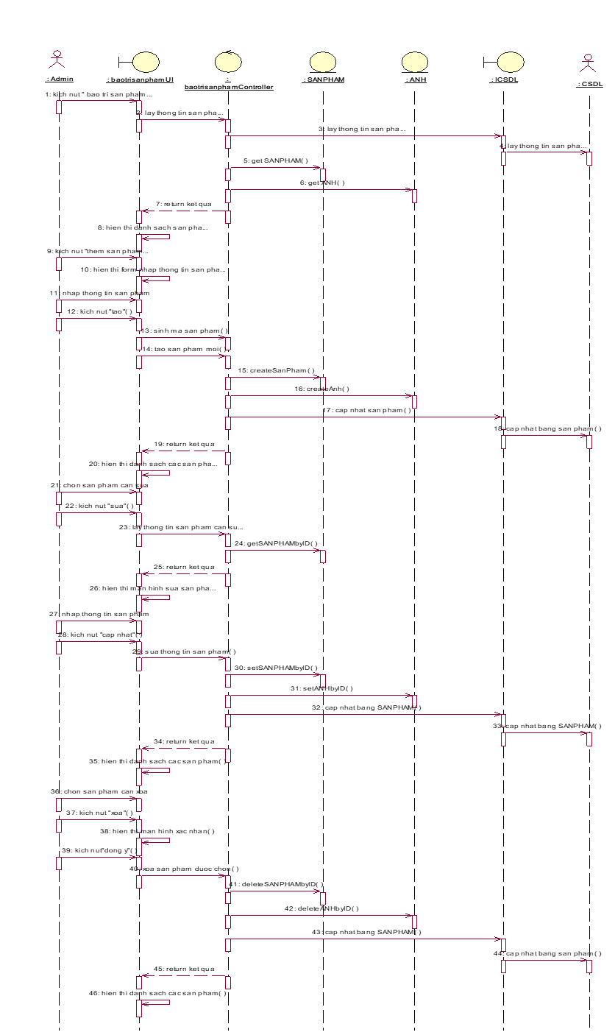

Hình 2.11: Biểu đồ trình tự use case Bảo trì sản phẩm

#### Biểu đồ lớp phân tích

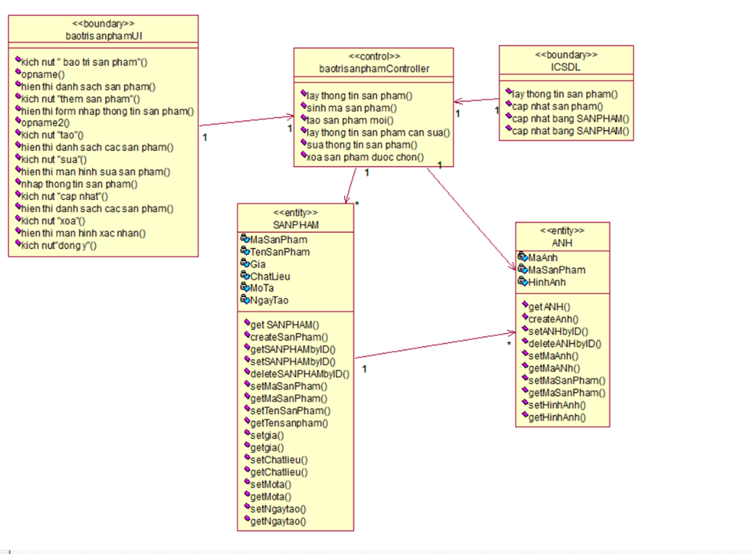

Hình 2.12: Biểu đồ lớp phân tích use case Bảo trì sản phẩm

### Phân tích use case Bảo Trì Tài Khoản (Nguyễn Tuần Lộc)

**2.1.6.1 Biểu đồ trình tự**

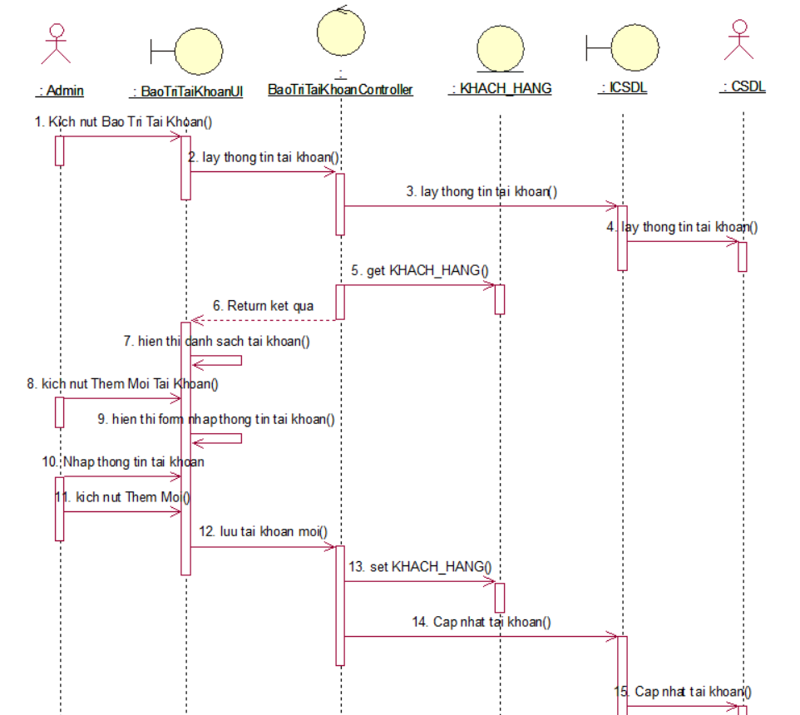

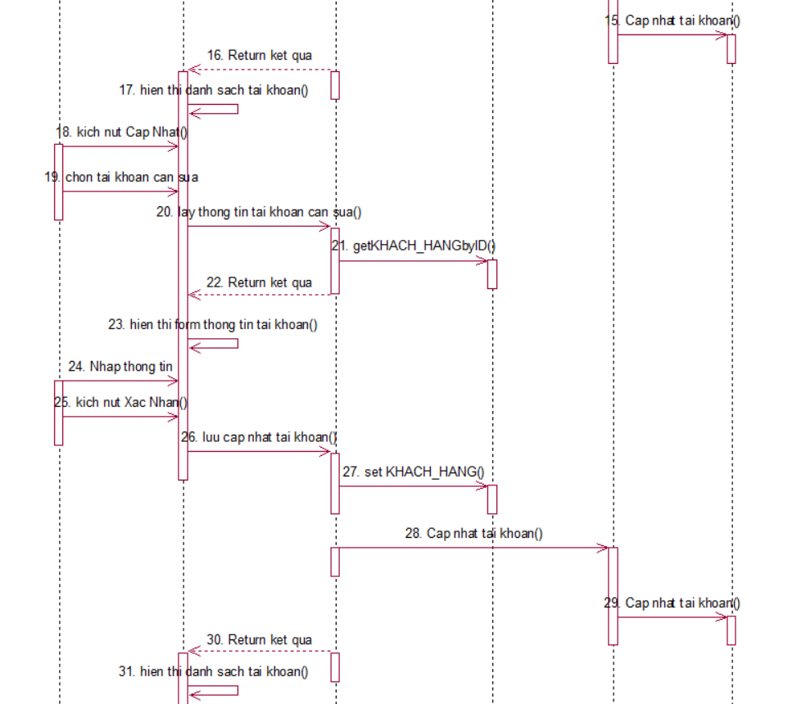

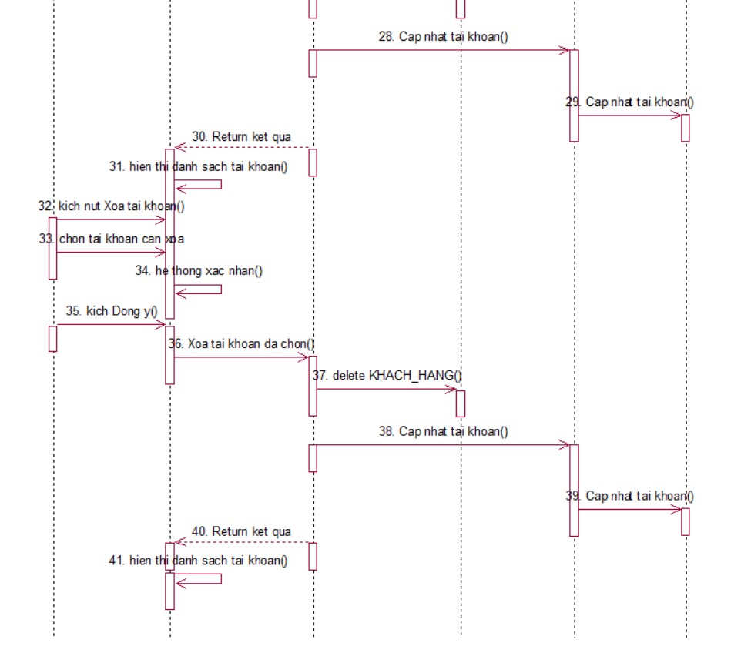

Hình 2.13: Biểu đồ trình tự use case Bảo trì tài khoản

**2.1.6.2 Biểu đồ lớp phân tích**

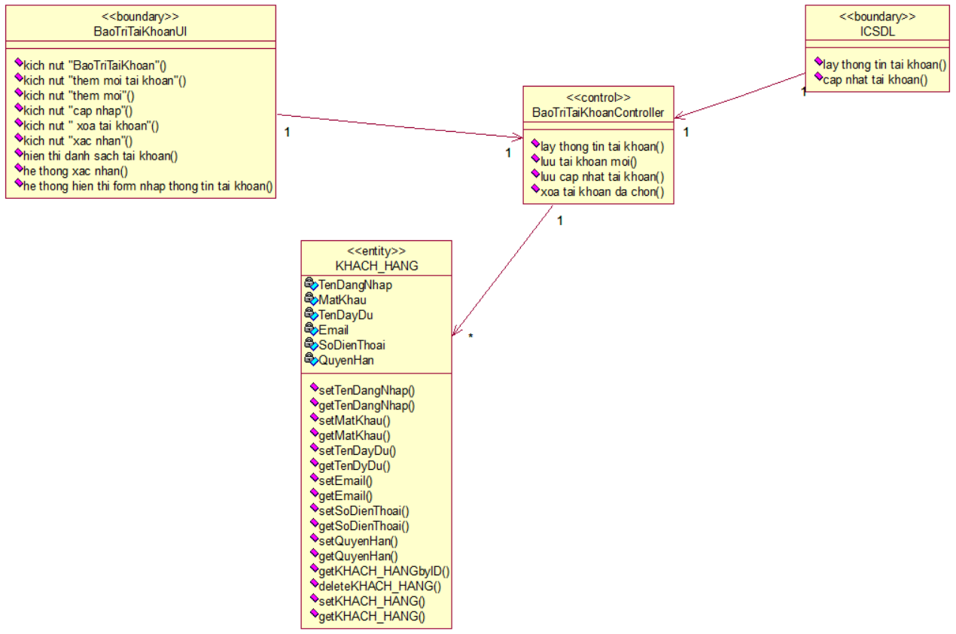

Hình 2.14:Biểu đồ lớp phân tích use case Bảo trì tài khoản

### Phân tích use case Bảo trì danh mục (Nguyễn Vĩnh Long)

#### Biểu đồ trình tự

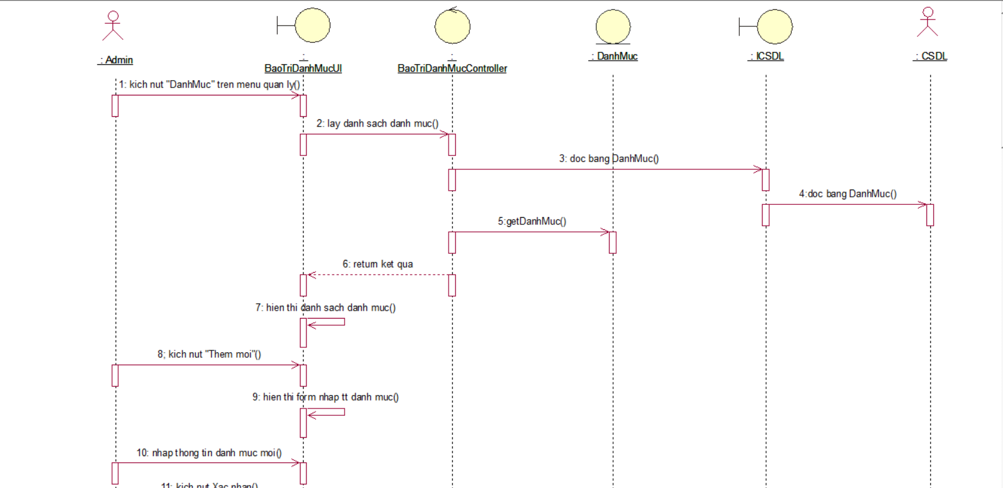

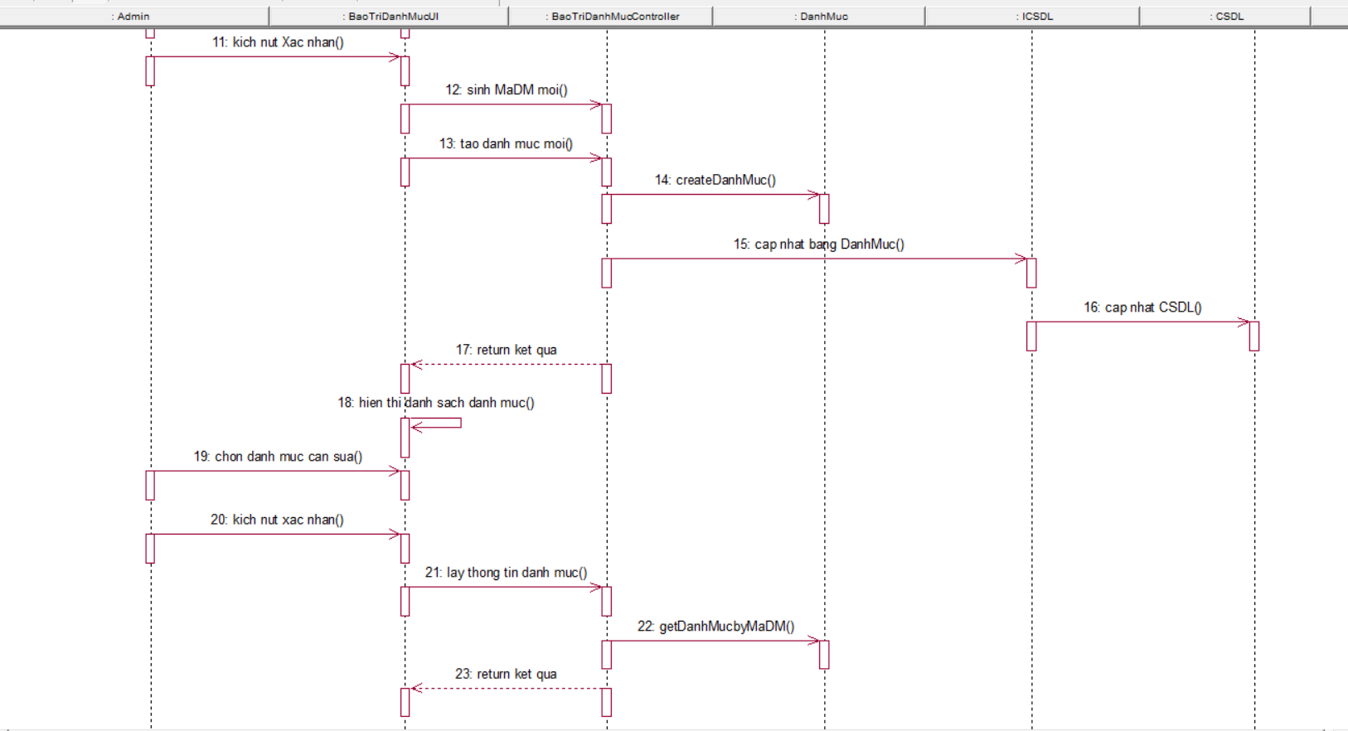

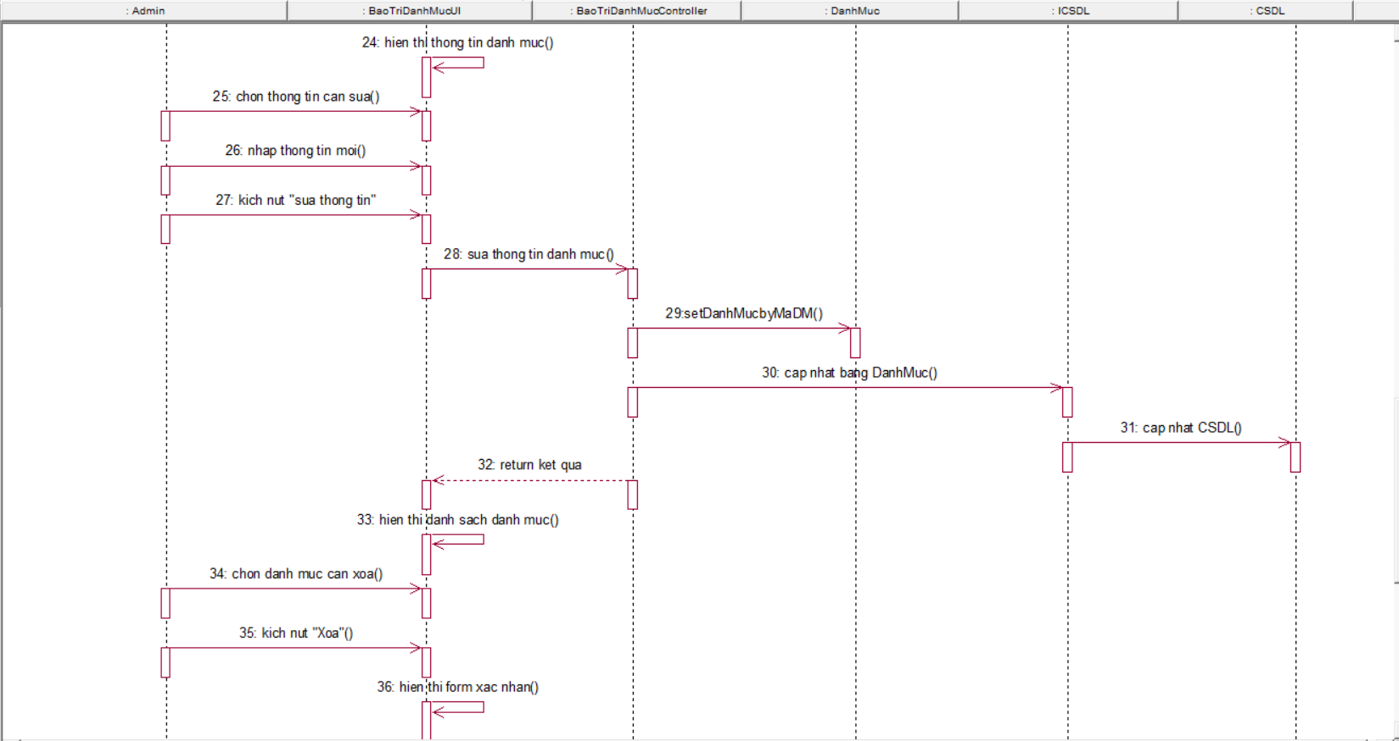

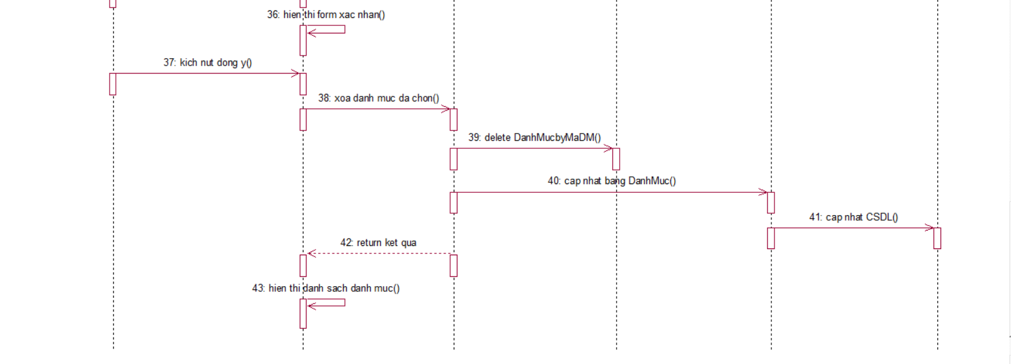

Hình 2.15: Biểu đồ trình tự use case Bảo trì danh mục

#### Biểu đồ lớp phân tích

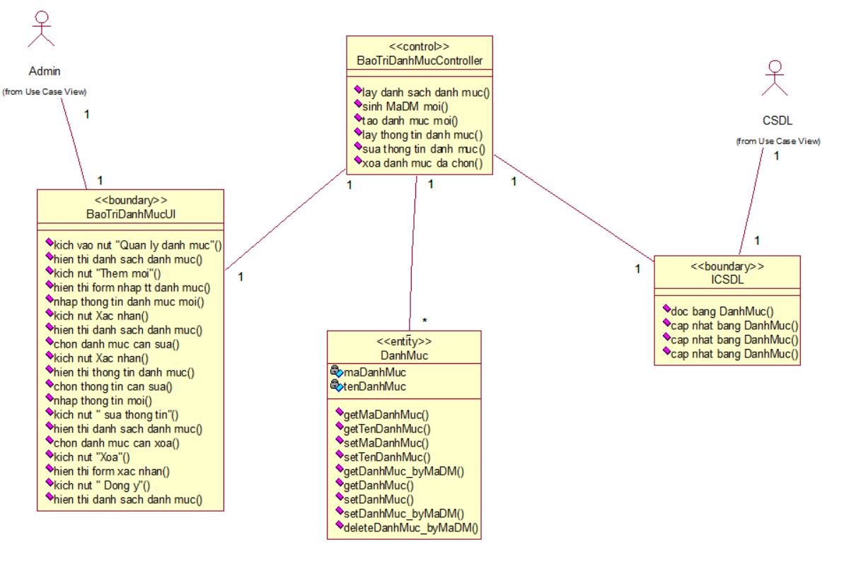

Hình 2.16: Biểu đồ lớp phân tích use case Bảo trì danh mục

### Phân tích use case Bảo trì khuyến mại (Nguyễn Văn Đại)

#### Biểu đồ trình tự

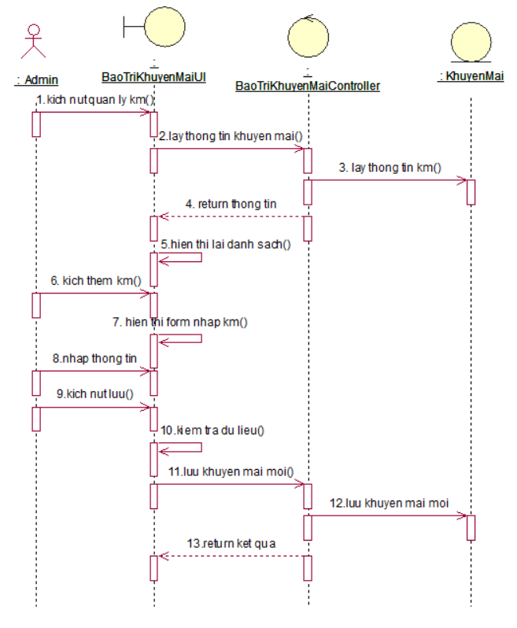

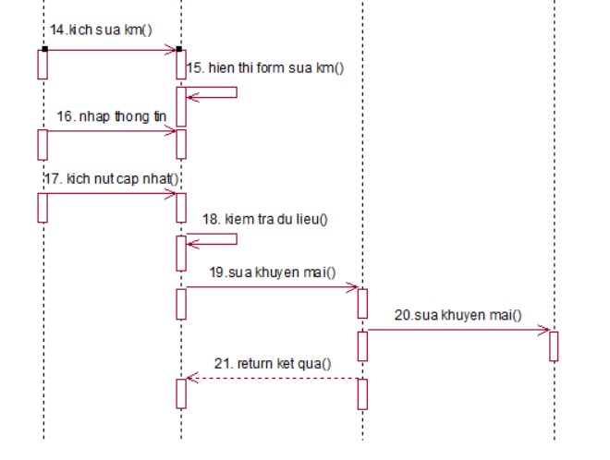

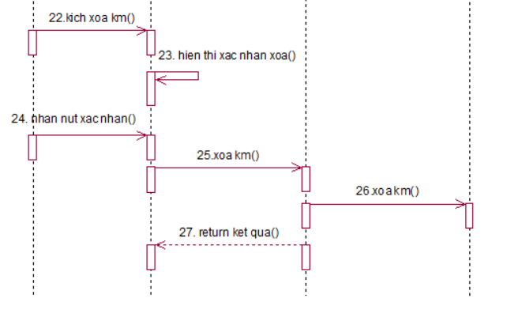

Hình 2.17: Biểu đồ trình tự use case Bảo trì khuyến mại

#### Biểu đồ lớp phân tích

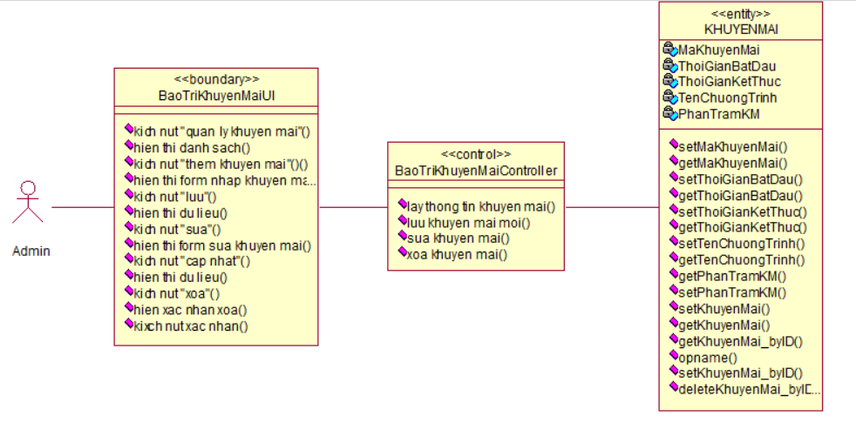

Hình 2.18:Biểu đồ lớp phân tích use case Bảo trì khuyến mại

### Phân tích use case Bảo trì bài viết (Nông Thế Hưng)

#### Biểu đồ trình tự

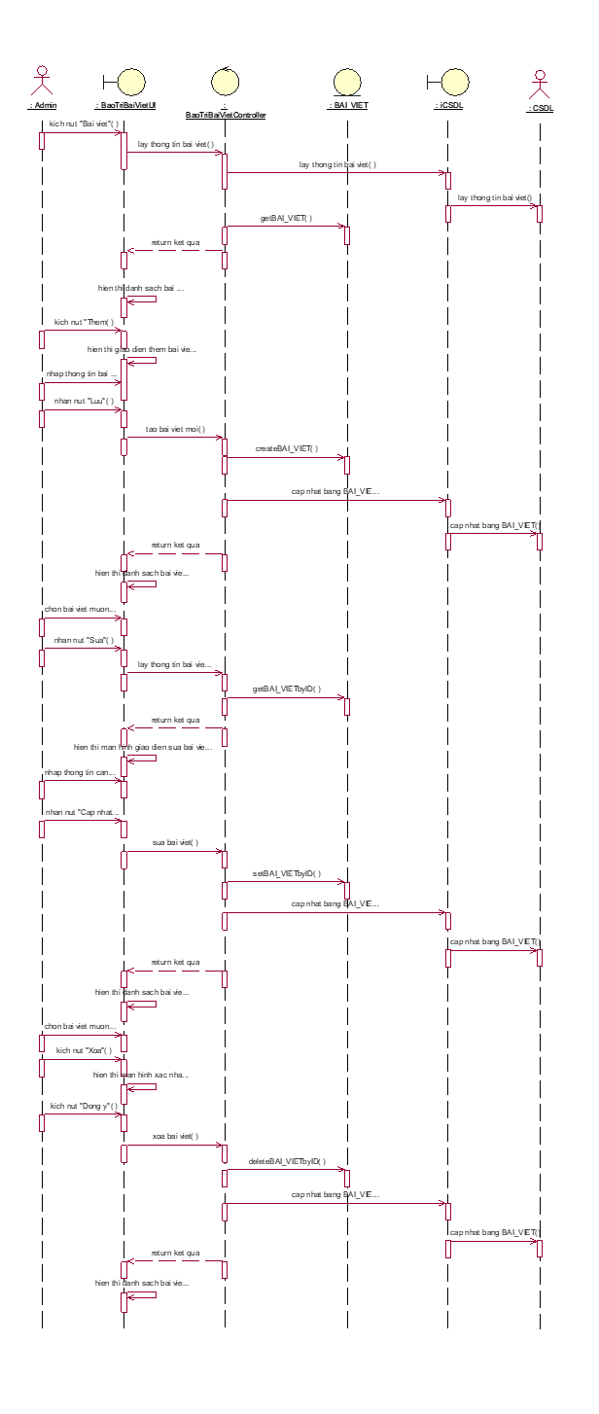

Hình 2.19: Biểu đồ trình tự use case Bảo trì bài viết

#### Biểu đồ lớp phân tích

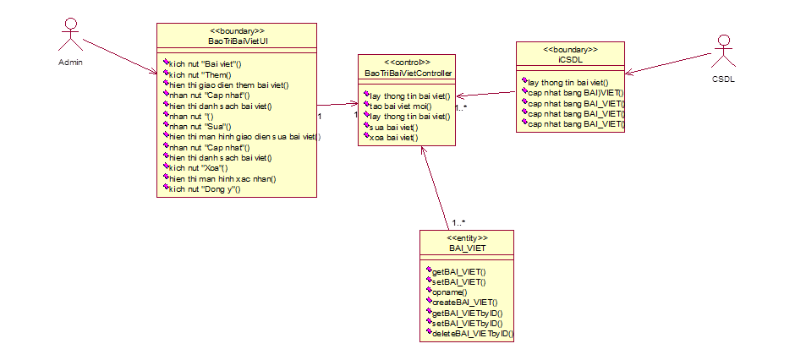

Hình 2.20: Biểu đồ lớp phân tích use case Bảo trì bài viết

## Các biểu đồ tổng hợp

### Biểu đồ các lớp Entity của hệ thống

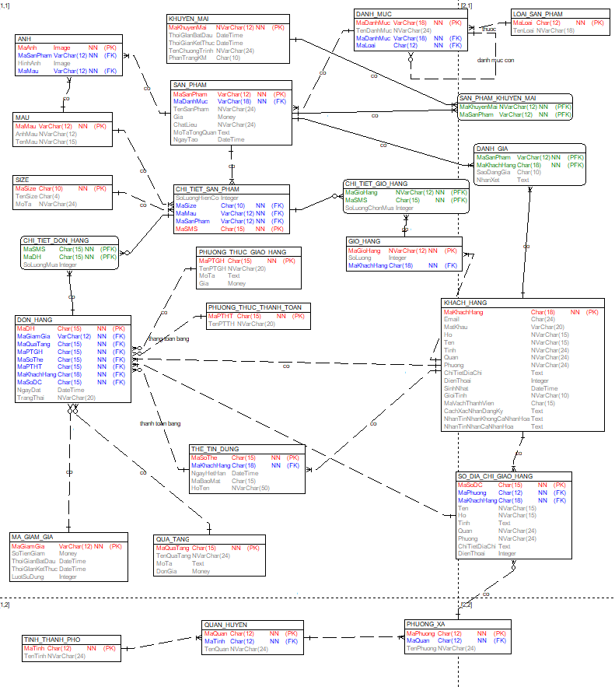

Hình 2.21: Biểu đồ các lớp Entity của hệ thống

### Biểu đồ các lớp phân tích của hệ thống

#### Biểu đồ các lớp phân tích của nhóm use case chính

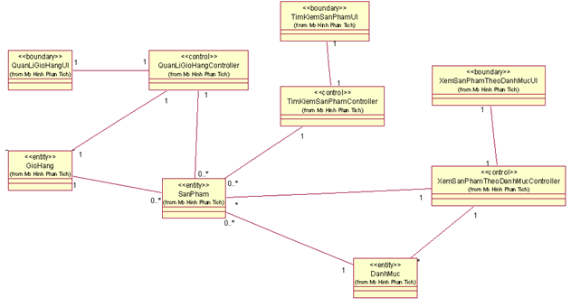

Hình 2.22:Biểu đồ các lớp phân tích của nhóm use case chính

#### Biểu đồ các lớp phân tích của nhóm use case thứ cấp

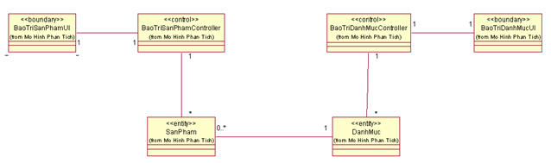

Hình 2.23:Biểu đồ các lớp phân tích của nhóm use case thứ cấp

# Thiết Kế Giao Diện

## Thiết kế giao diện cho các use case

### Giao diện use case Đặt Hàng (Lê Xuân Kiên)

#### 3.1.1.1. Hình dung màn hình

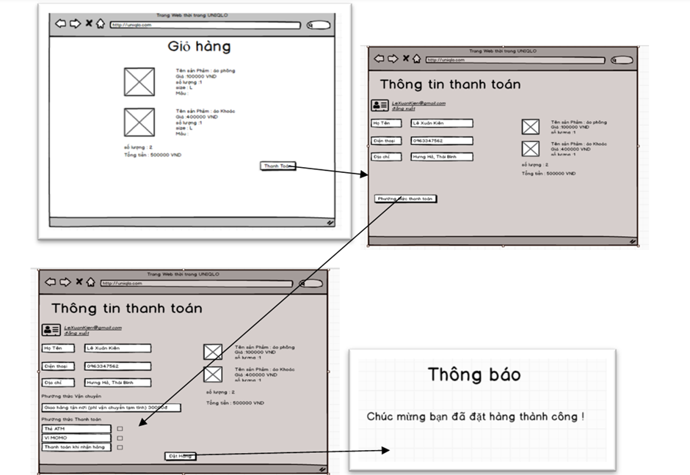

Hình 3.1: Hình dung màn hình use case Đặt hàng

#### 3.1.1.2. Biểu đồ lớp màn hình

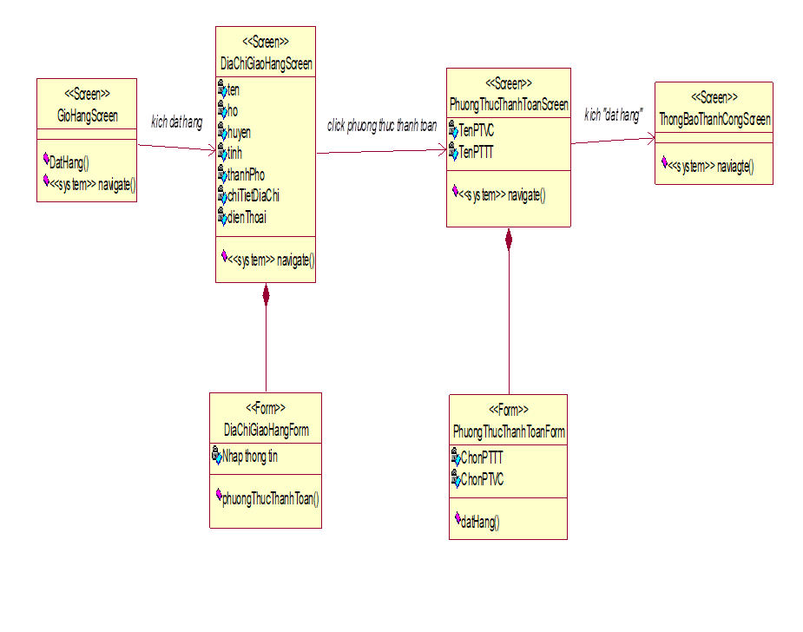

Hình 3.2: Biểu đồ lớp màn hình use case Đặt hàng

#### 3.1.1.3. Biểu đồ cộng tác của các màn hình

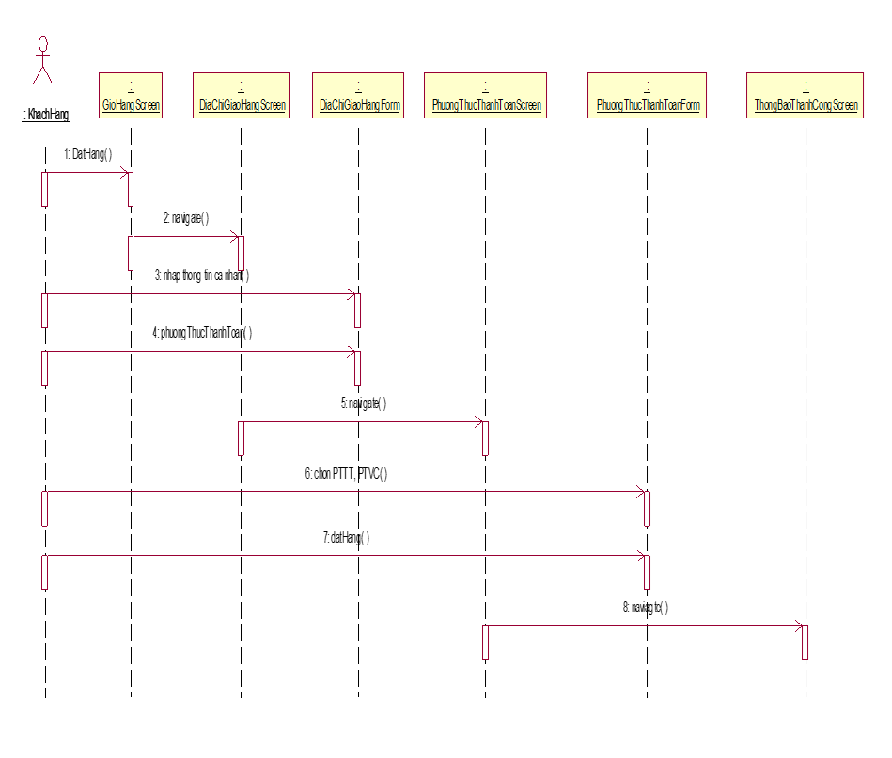

Hình 3.3: Biểu đồ cộng tác của các màn hình use case Đặt hàng

### Giao diện use case Xem Đơn Hàng (Nguyễn Tuần Lộc)

#### 3.1.2.1. Hình dung màn hình

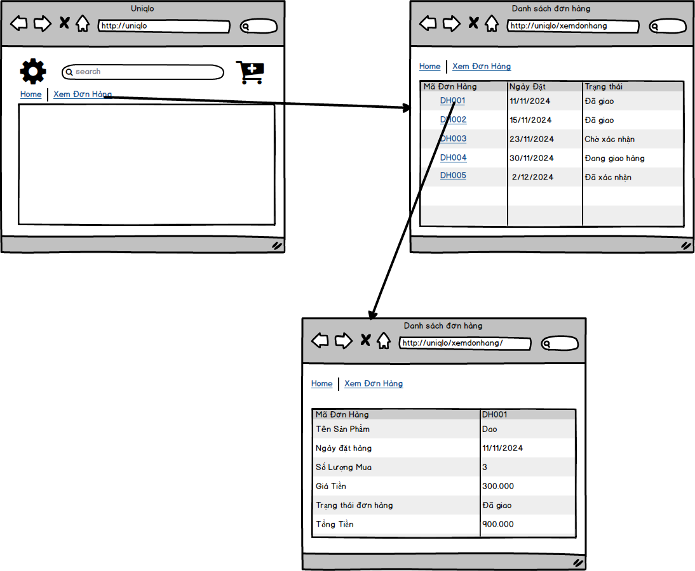

Hình 3.4:Hình dung màn hình use case Xem đơn hàng

#### 3.1.2.2. Biểu đồ lớp màn hình

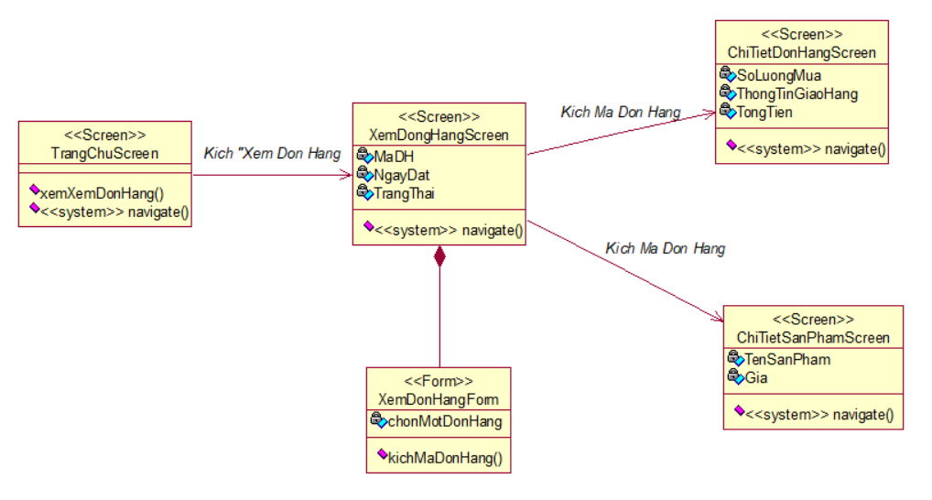

Hình 3.5: Biểu đồ lớp màn hình use case Xem đơn hàng

#### 3.1.2.3. Biểu đồ cộng tác của các màn hình

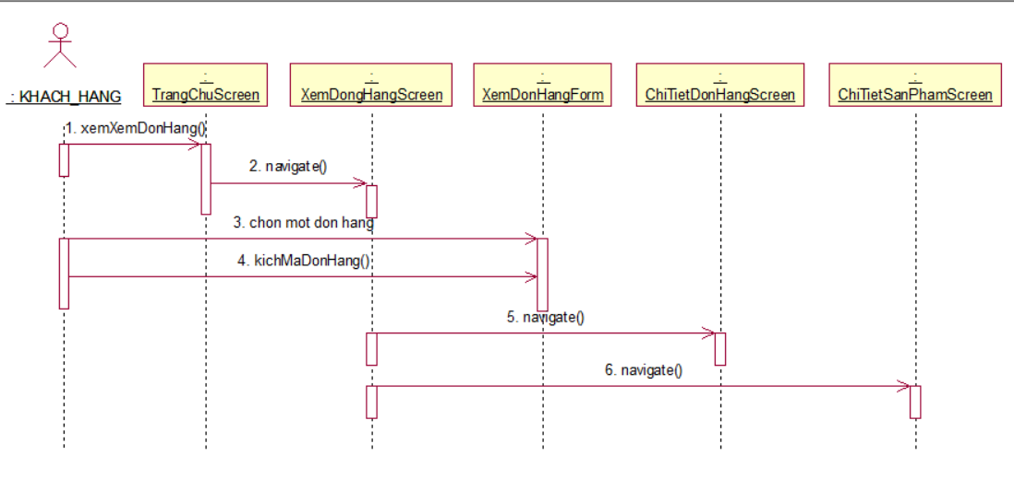

Hình 3.6:Biểu đồ cộng tác của các màn hình use case Xem đơn hàng

### Giao diện use case Quản lý giỏ hàng (Nguyễn Vĩnh Long)

**3.1.3.1 Hình dung màn hình**

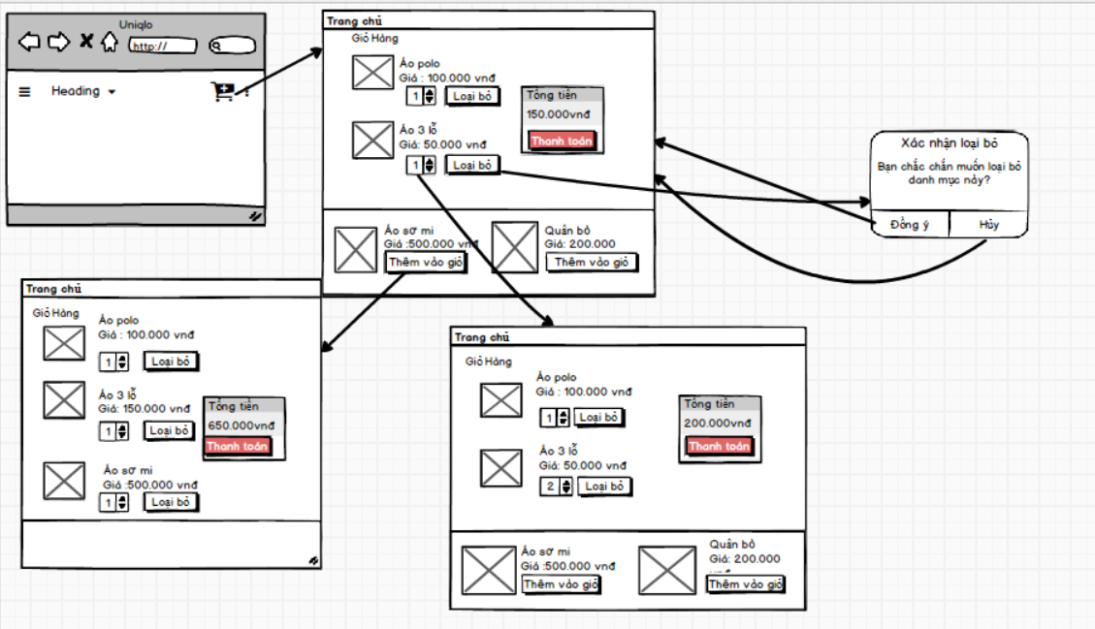

Hình 3.7: Hình dung màn hình use case Quản lí giỏ hàng

**3.1.3.2 Biểu đồ lớp màn hình**

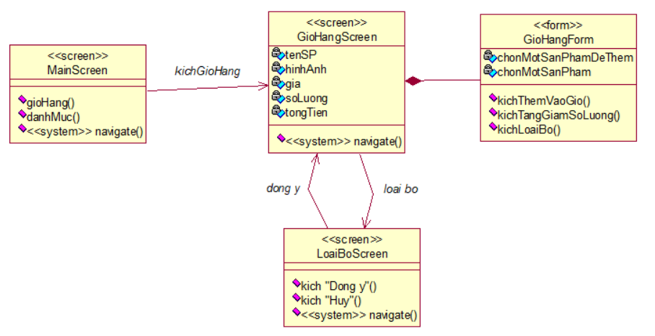

Hình 3.8: Biểu đồ lớp màn hình use case Quản lí giỏ hàng

**3.1.3.3 Biểu đồ cộng tác của các màn hình**

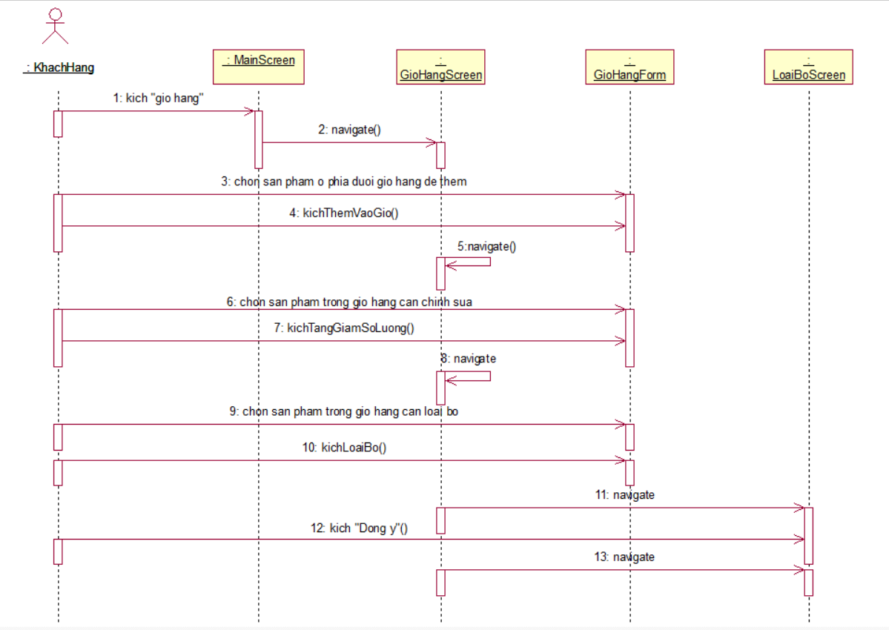

Hình 3.9:Biểu đồ cộng tác của các màn hình use case Quản lí giỏ hàng

### Giao diện use case Đăng Ký (Nguyễn Văn Đại)

**3.1.4.1 Hình dung màn hình**

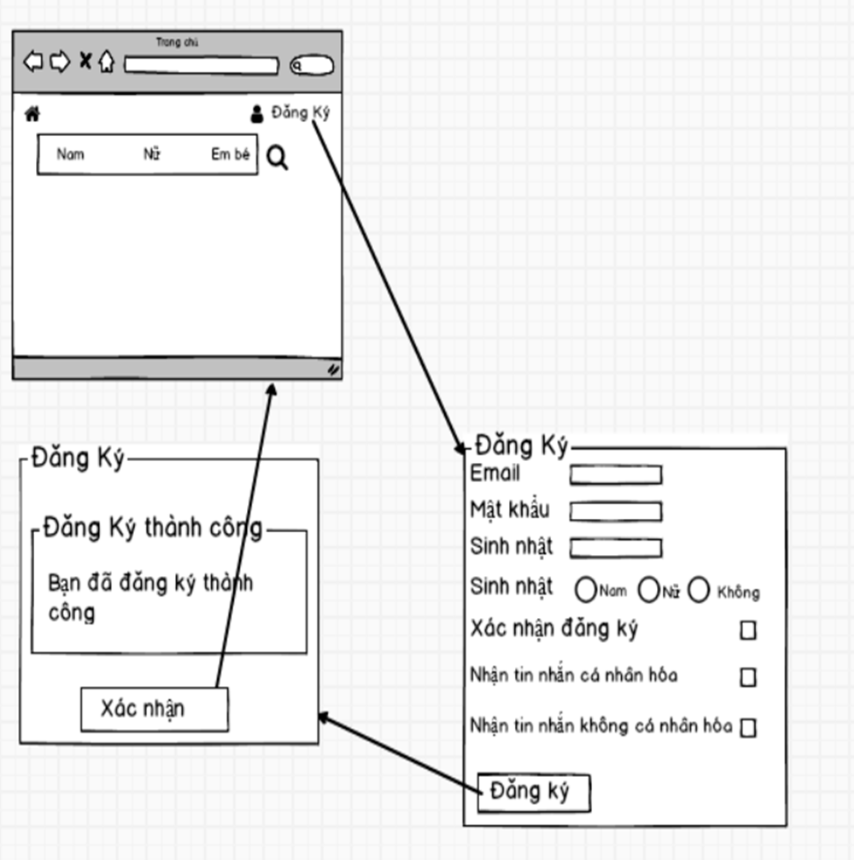

Hình 3.10: Hình dung màn hình use case Đăng kí

**3.1.4.2 Biểu đồ lớp màn hình**

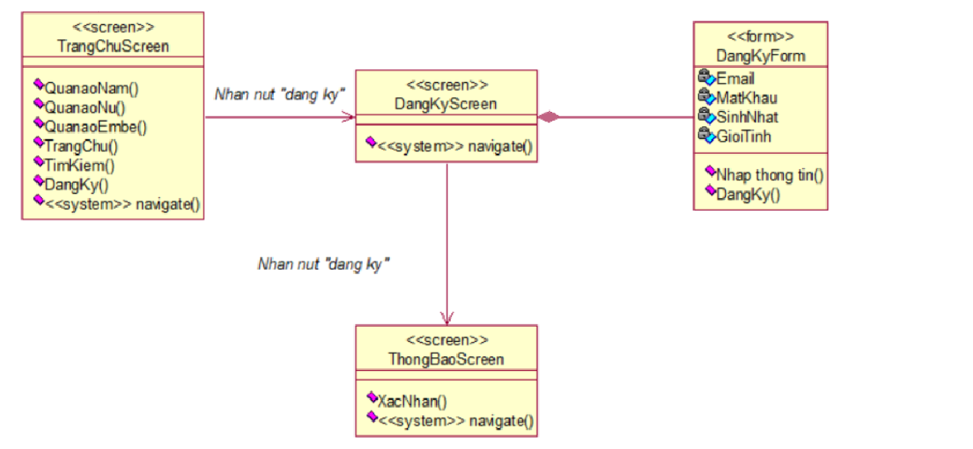

Hình 3.11: Biểu đồ lớp màn hình use case Đăng kí

**3.1.4.3 Biểu đồ cộng tác của các màn hình**

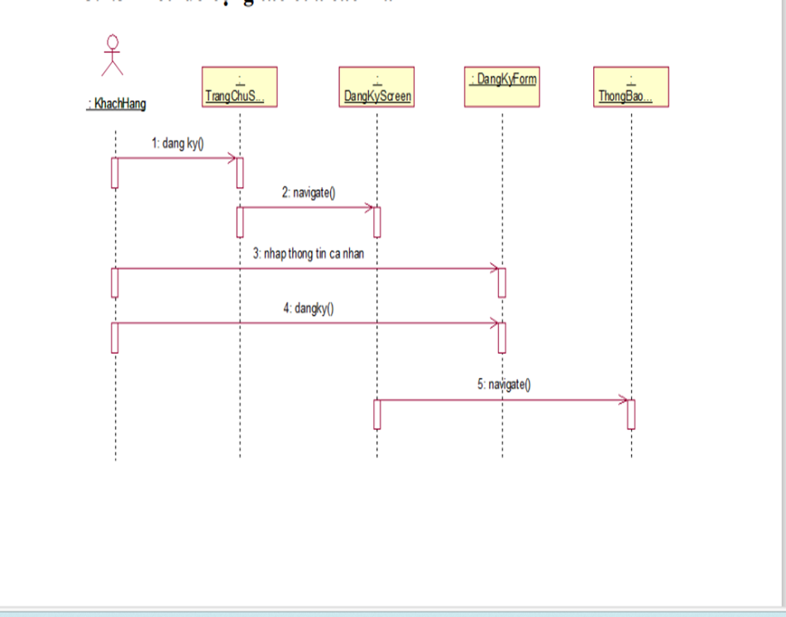

Hình 3.12: Biểu đồ cộng tác màn hình use case Đăng kí

### Giao diện use case Xem sản phẩm (Nông Thế Hưng)

#### Hình dung màn hình

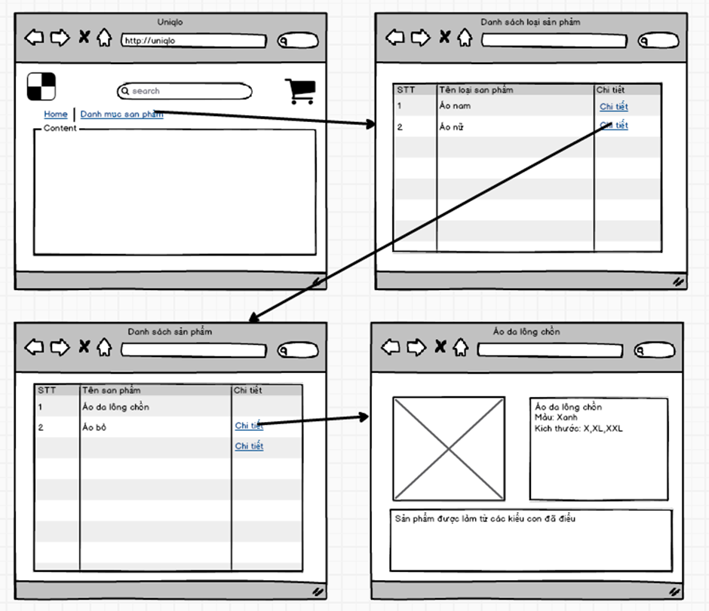

Hình 3.13: Hình dung màn hình use case Xem sản phẩm

#### Biểu đồ lớp màn hình

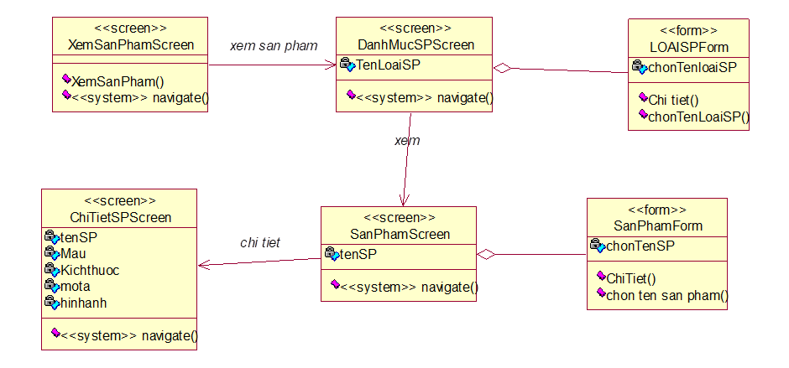

Hình 3.14: Biểu đồ lớp màn hình use case Xem sản phẩm

#### Biểu đồ cộng tác của các màn hình

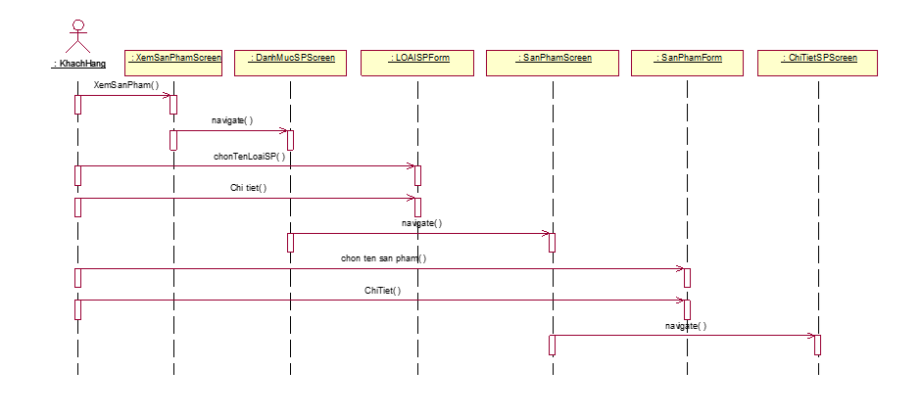

Hình 3.15: Biểu đồ cộng tác màn hình use case Xem sản phẩm

### Giao diện use case Bảo Trì Sản Phẩm (Lê Xuân Kiên)

#### 3.1.6.1. Hình dung màn hình

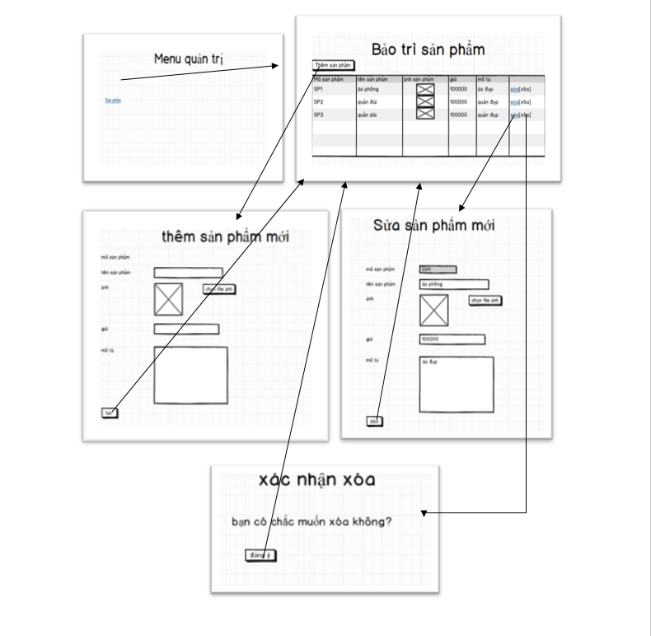

Hình 3.16: Hình dung màn hình use case Bảo trì sản phẩm

#### 3.1.6.2. Biểu đồ lớp màn hình

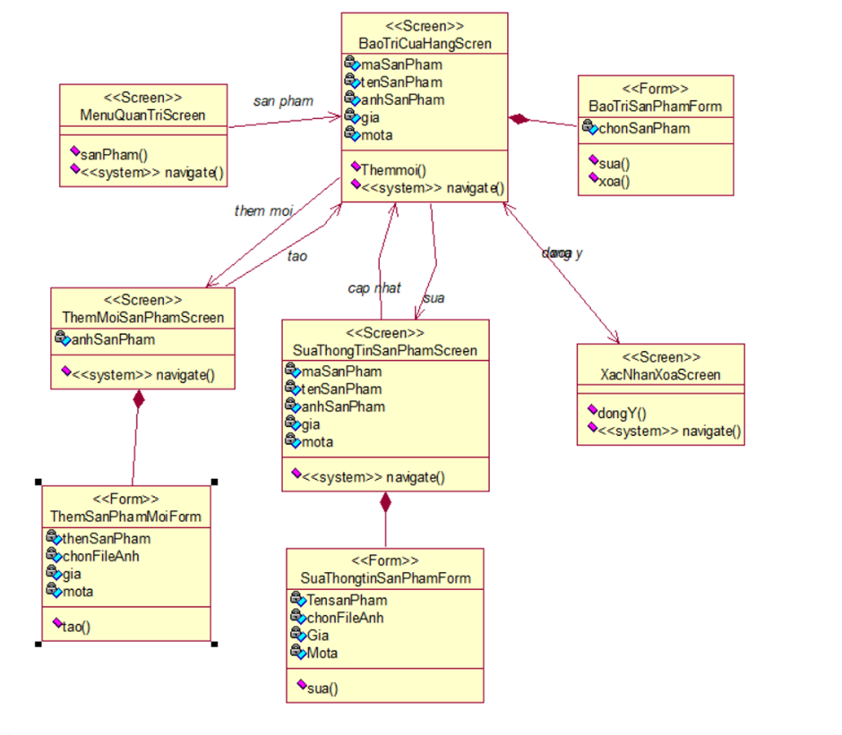

Hình 3.17: Biểu đồ lớp màn hình use case Bảo trì sản phẩm

#### 3.1.6.3. Biểu đồ cộng tác của các màn hình

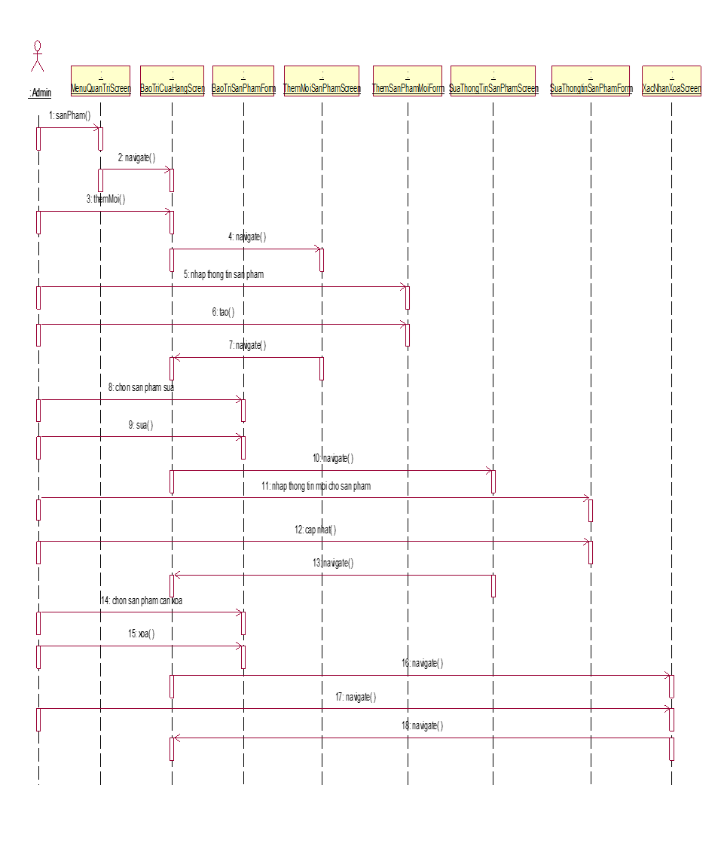

Hình 3.18: Biểu đồ cộng tác các màn hình use case Bảo trì sản phẩm

### Giao diện use case Bảo Trì Tài Khoản (Nguyễn Tuần Lộc)

#### 3.1.7.1. Hình dung màn hình

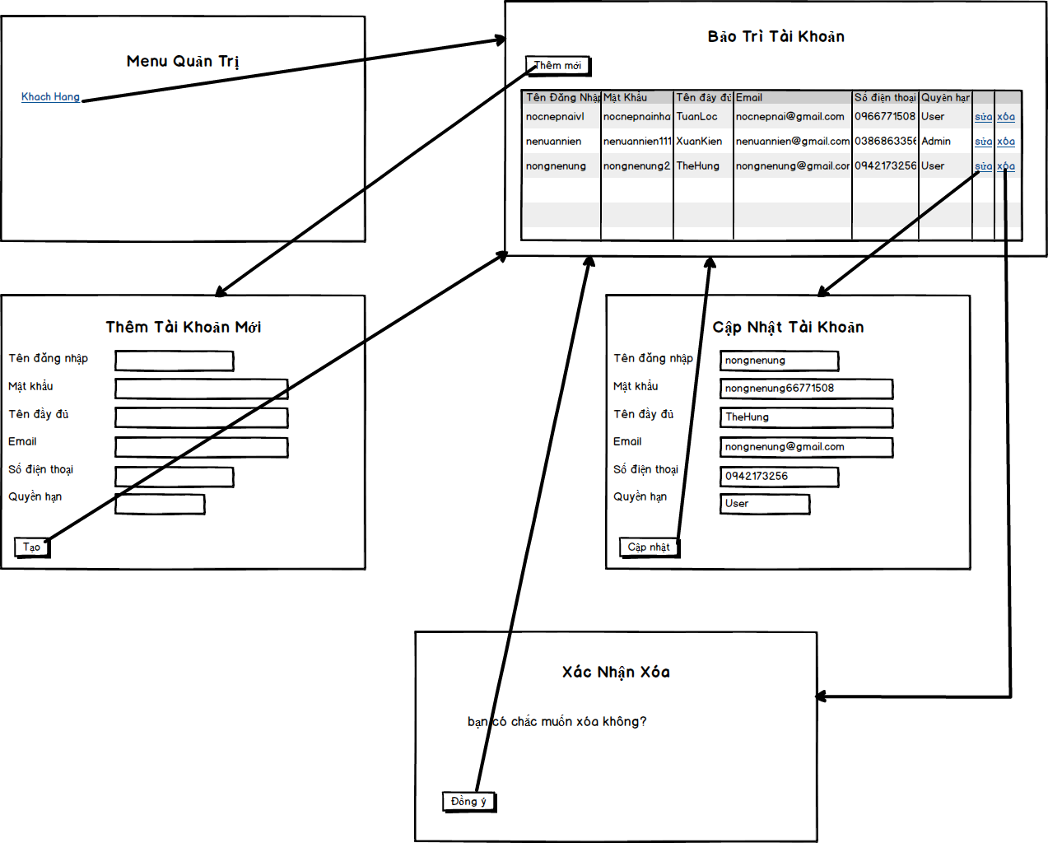

Hình 3.19: Hình dung màn hình use case Bảo trì tài khoản

#### 3.1.7.2. Biểu đồ lớp màn hình

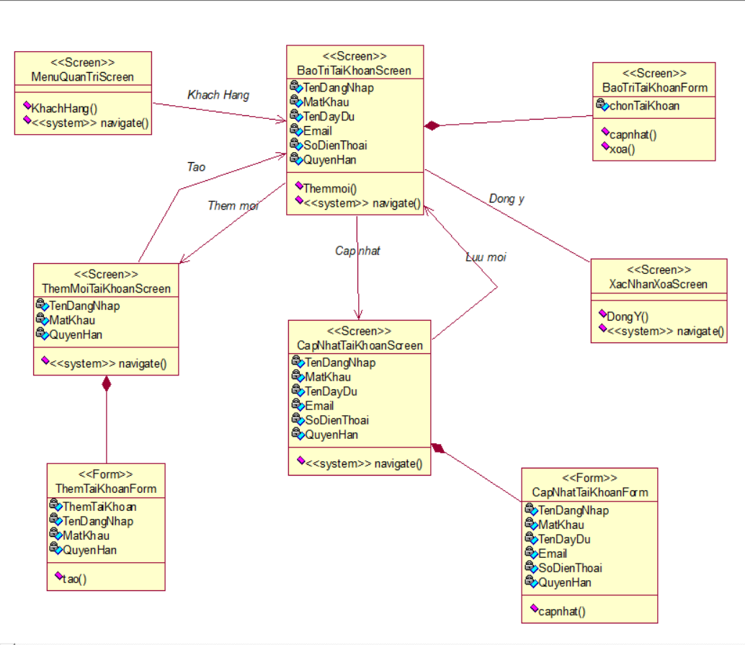

Hình 3.20: Biểu đồ lớp màn hình use case Bảo trì tài khoản

#### 

#### 3.1.7.3. Biểu đồ cộng tác của các màn hình

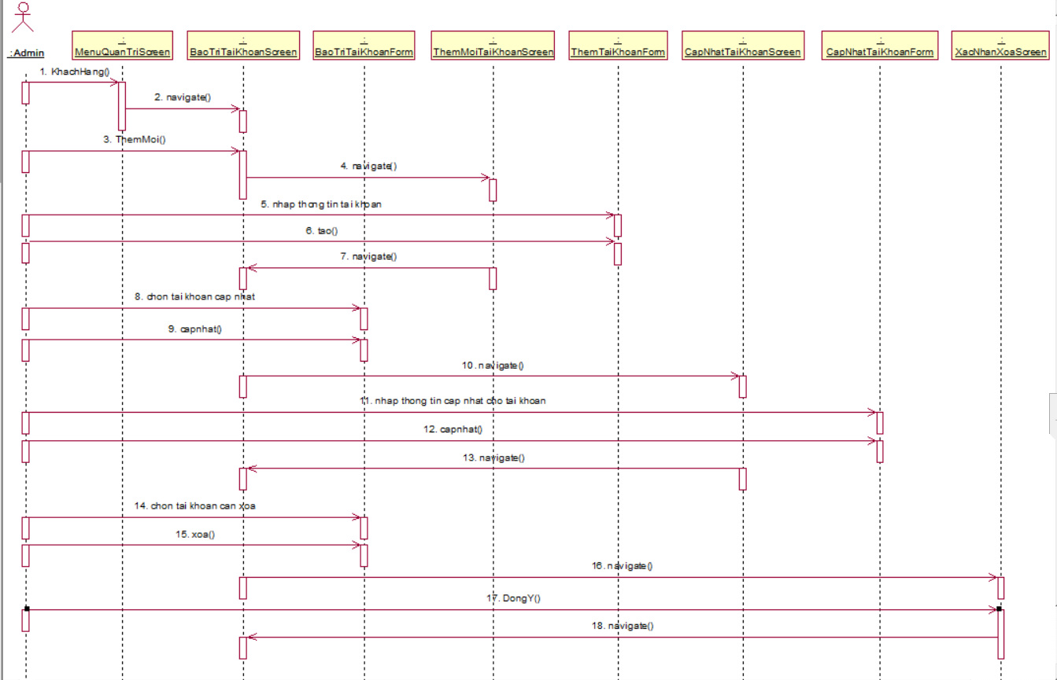

Hình 3.21: Biểu đồ cộng tác các màn hình use case Bảo trì tài khoản

### Giao diện use case Bảo trì danh mục (Nguyễn Vĩnh Long)

**3.1.8.1 Hình dung màn hình**

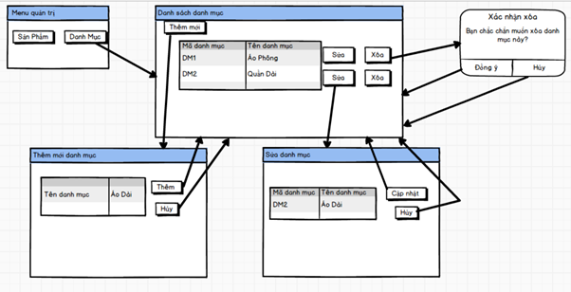

Hình 3.22: Hình dung màn hình use case Bảo trì danh mục

**3.1.8.2 Biểu đồ lớp màn hình**

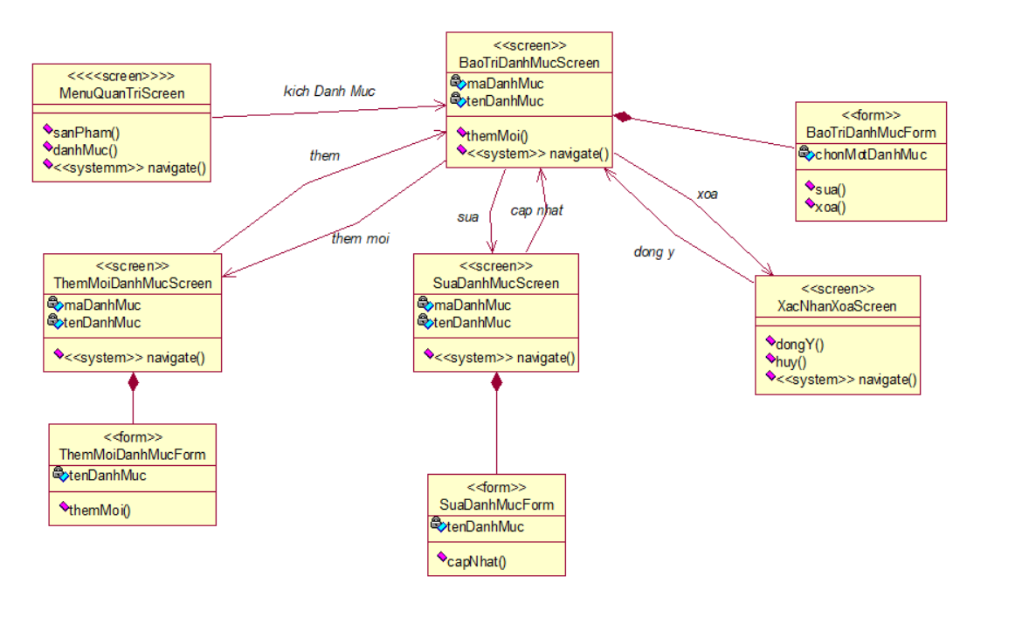

Hình 3.23:Biểu đồ lớp màn hình use case Bảo trì danh mục

**3.1.8.3 Biểu đồ cộng tác của các màn hình**

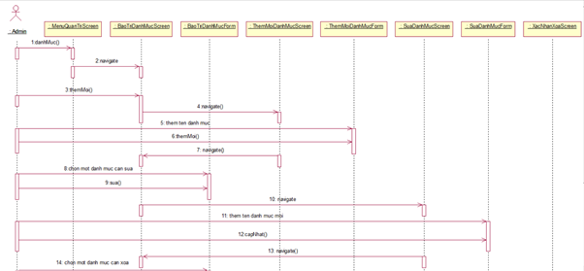

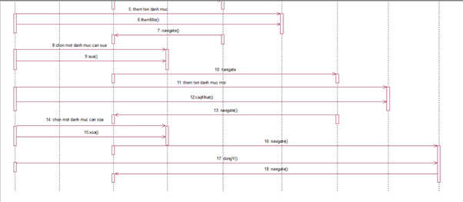

Hình 3.24: Biểu đồ cộng tác các màn hình use case Bảo trì danh mục

### Giao diện use case Bảo trì khuyến mại (Nguyễn Văn Đại)

**3.1.9.1 Hình dung màn hình**

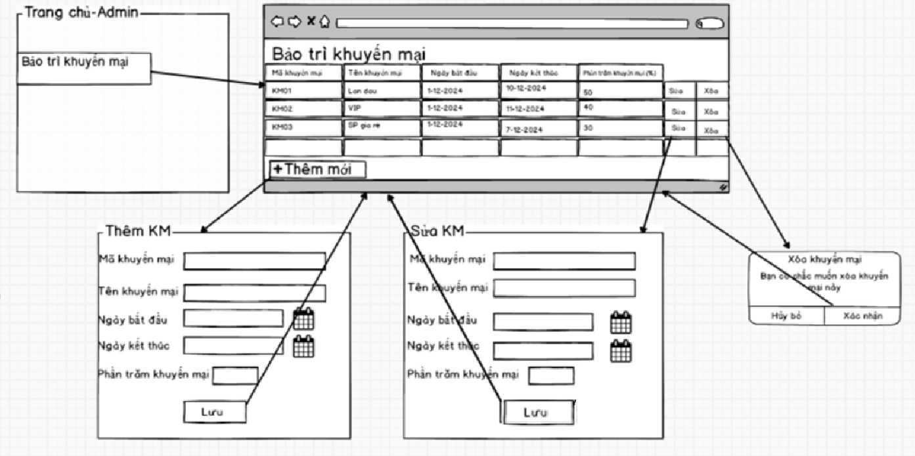

Hình 3.25: Hình dung màn hình use case Bảo trì khuyến mại

**3.1.9.2 Biểu đồ lơp màn hình**

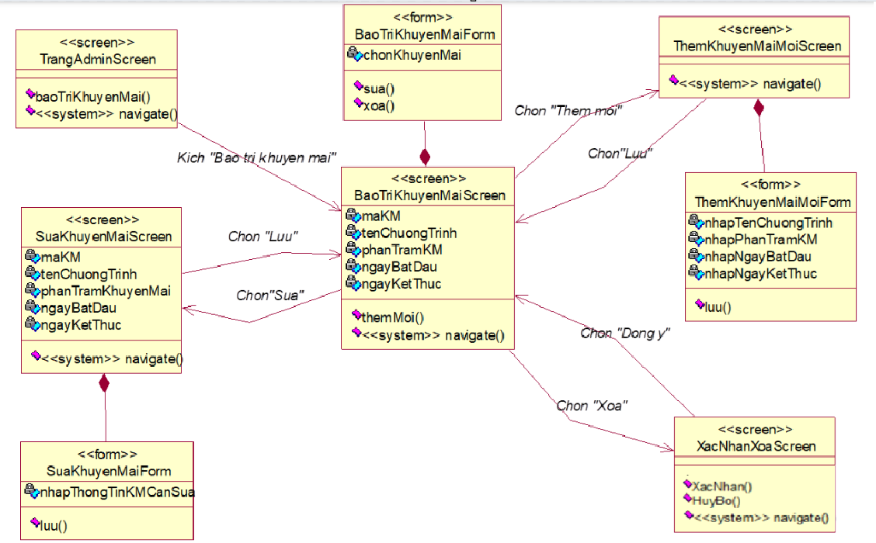

Hình 3.26: Biểu đồ lớp màn hình use case Bảo trì khuyến mại

**3.1.9.3 Biểu đồ cộng tác của các màn hình**

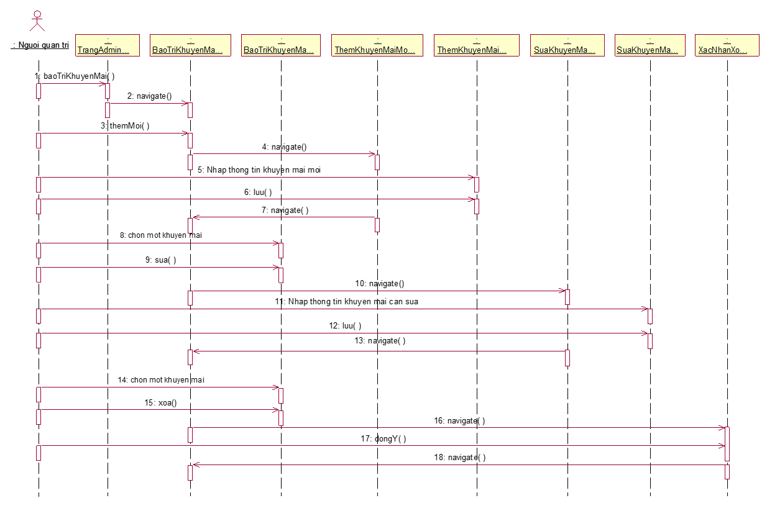

Hình 3.27: Biểu đồ cộng tác các màn hình use case Bảo trì khuyến mại

### Giao diện use case Bảo trì bài viết (Nông Thế Hưng)

#### Hình dung màn hình

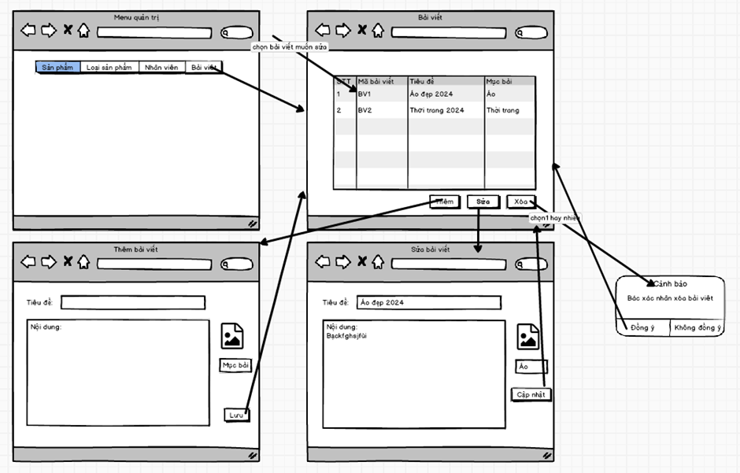

Hình 3.28: Hình dung màn hình use case Bảo trì bài viết

#### Biểu đồ lớp màn hình

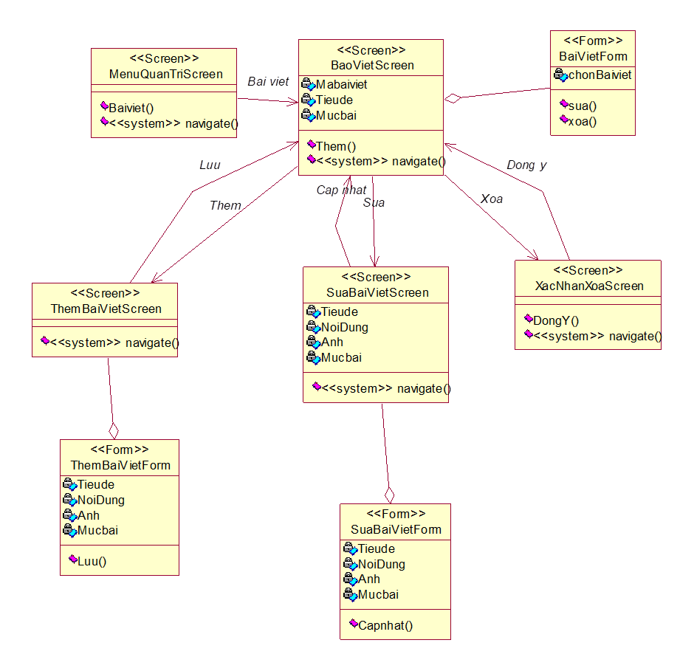

Hình 3.29: Biểu đồ lớp màn hình use case Bảo trì bài viết

#### Biểu đồ cộng tác của các màn hình

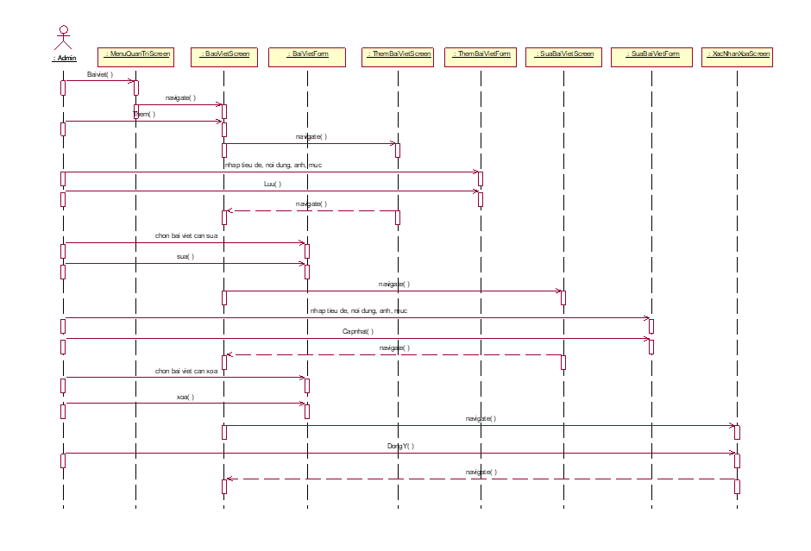

Hình 3.30: Biểu đồ cộng tác của các màn hình use case Bảo trì bài viết

## 3.11 Các biểu đồ tổng hợp

### 3.11.1 Biểu đồ điều hướng màn hình của nhóm use case chính

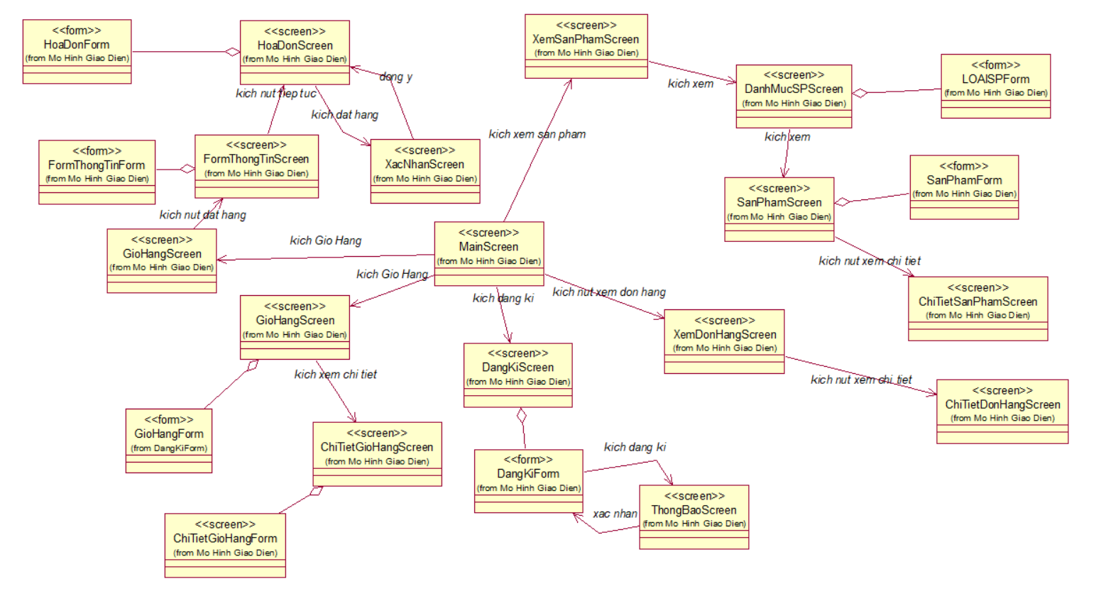

Hình 3.31:Biểu đồ điều hướng màn hình của nhóm use case chính

### 3.11.2 Biểu đồ điều hướng màn hình của nhóm use case thứ cấp

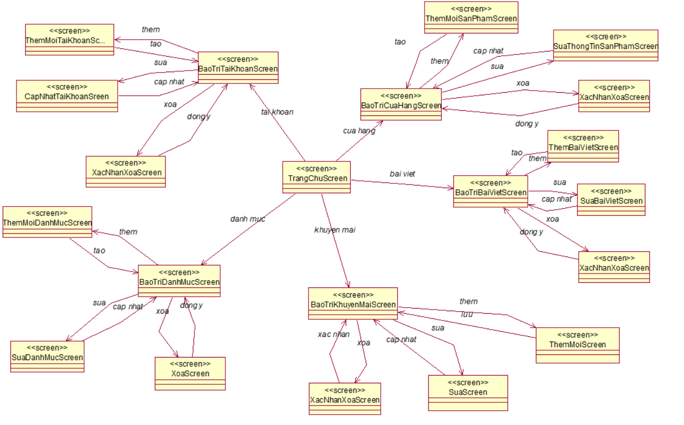

Hình 3.32:Biểu đồ điều hướng màn hình của nhóm use case thứ cấp

TÀI LIỆU THAM KHẢO

|  |  |
| --- | --- |
| [1] | Peter Eeles, Kelli Houston and Wojtek Kozaczynski, Building J2EE Applications with the Rational Unified Process, Pearson Education Corporate Sales Division, 2002. |
| [2] | Kendall and Kendall, Systems Analysis and Design, Global Ed-Pearson, 2014. |
| [3] | Nguyễn Thị Thanh Huyền, Ngô Thị Bích Thúy, Giáo trình cơ sở dữ liệu, NXB Giáo dục Việt nam, 2011. |